**SKRIPSI**

**HUBUNGAN DUKUNGAN KELUARGA DENGAN KEPATUHAN DIET PASIEN DIABETES MELITUS TIPE 2**

**(Di Dusun Candimulyo, Desa Candimulyo, Kabupaten Jombang)**



**DESY BELA ROHMA ABRIYA NINGSIH**

**153210055**

**PROGRAM STUDI SI KEPERAWATAN**

**SEKOLAH TINGGI ILMU KESEHATAN**

**INSAN CENDEKIA MEDIKA**

**JOMBANG**

**2019**

**HUBUNGAN DUKUNGAN KELUARGA DENGAN KEPATUHAN DIET PASIEN DIABETES MELITUS TIPE 2**

**(Di Dusun Candimulyo, Desa Candimulyo, Kabupaten Jombang)**

SKRIPSI

Diajukan sebagai salah satu syarat untuk menyelesaikan pendidikan pada Program Studi S1 Ilmu Keperawatan Pada Sekolah Tinggi Ilmu Kesehatan

Insan Cendekia Medika Jombang

DESY BELA ROHMA ABRIYA NINGSIH

153210055

**PROGRAM STUDI S1 ILMU KEPERAWATAN**

**SEKOLAH TINGGI ILMU KESEHATAN**

**INSAN CENDEKIA MEDIKA**

**JOMBANG**

**2019**

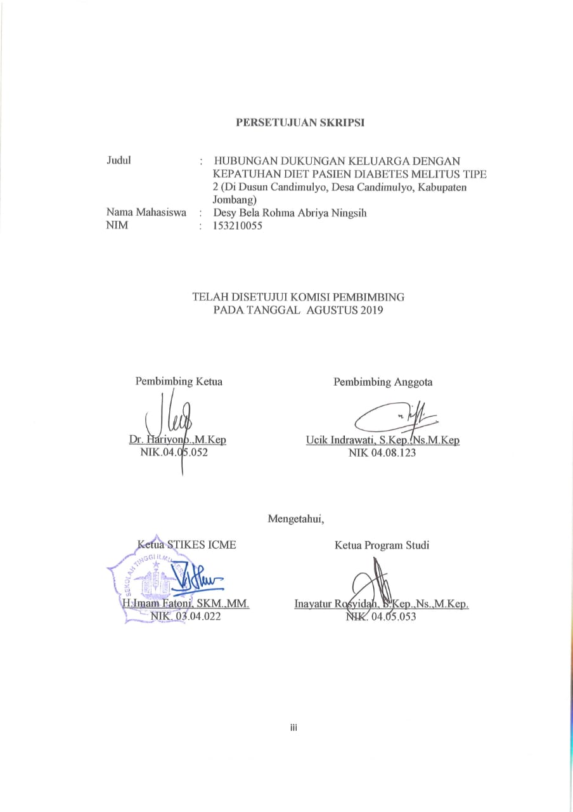

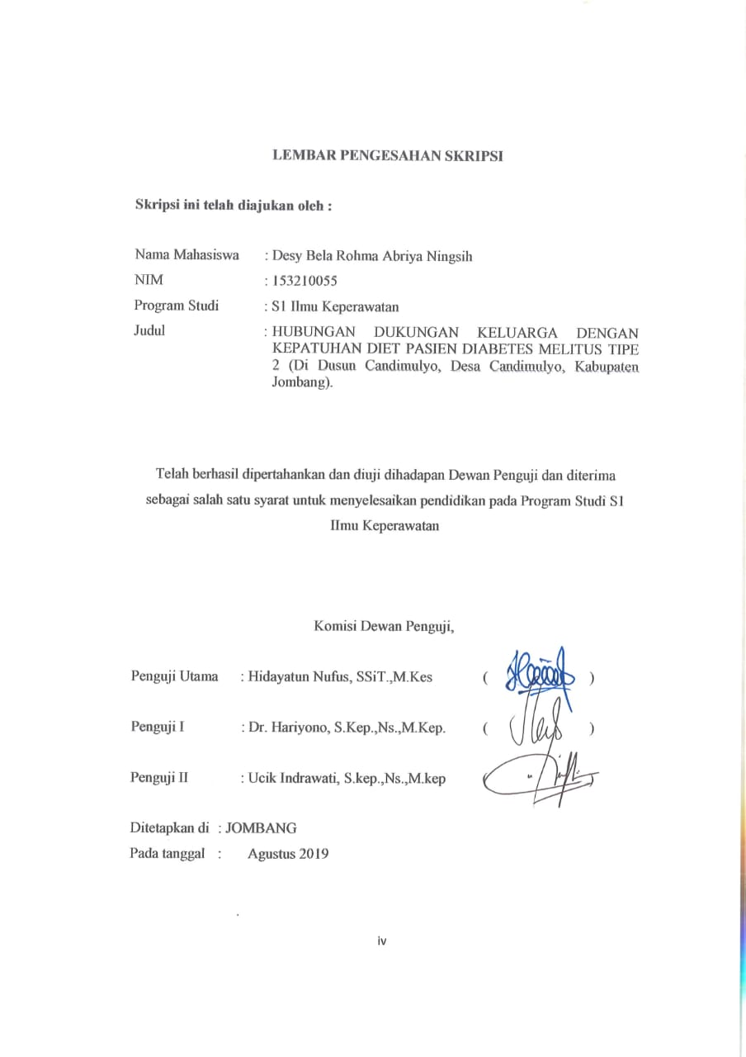

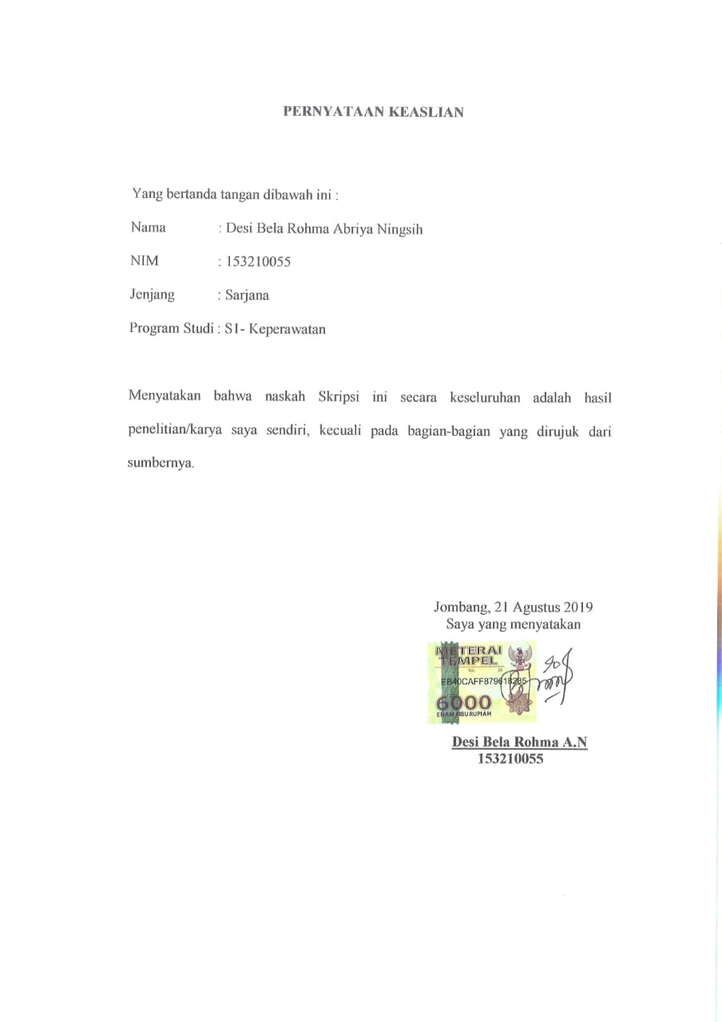

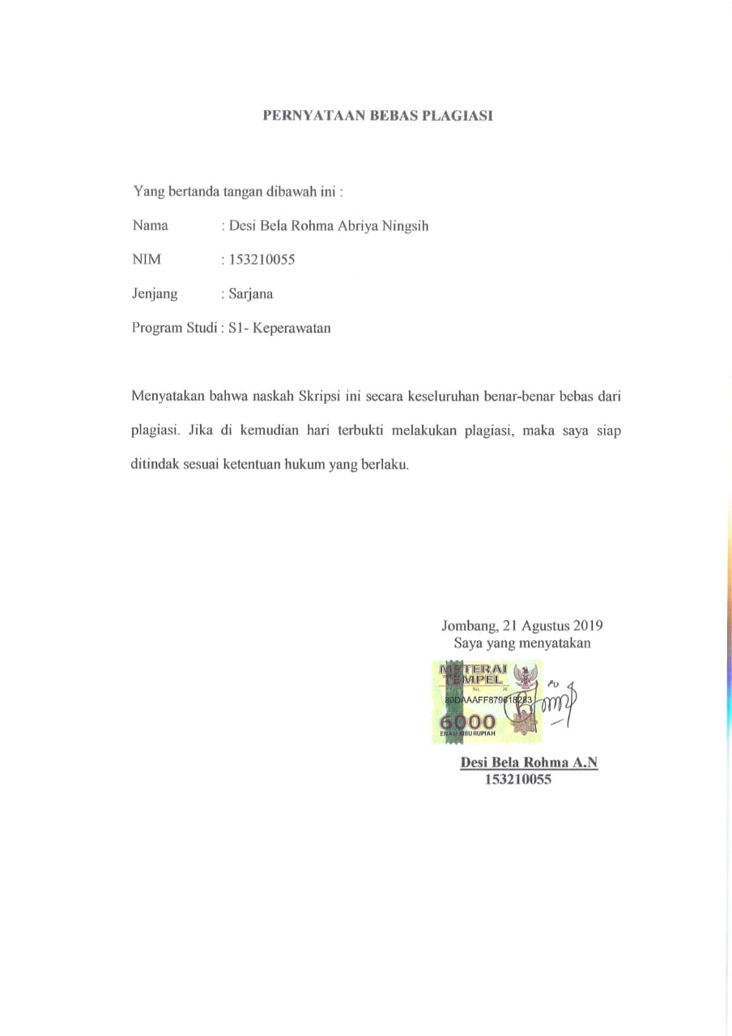

**RIWAYAT HIDUP**

Peneliti dilahirkan di Jombang pada tanggal 13 Desember 1996 putri pertama dari Tn Suparlan dan Ny Ning Lilik S.Sospol. Peneliti merupakan anak ke 1 dari 3 bersaudara.

Tahun 2009 peneliti lulus dari SDN MOJOKRAPAK 3, Tahun 2012 peneliti lulus dari SMPN 2 MEGALUH, Tahun 2015 peneliti lulus dari SMK BIM JOMBANG dan pada tahun yang sama peneliti lulus seleksi di STIKes Insan Cendekia Medika Jombang. Peneliti memilih program Studi S1 Keperawatan di STIKes ICMe Jombang.

Demikian riwayat hidup ini saya buat dengan sebenarnya.

Jombang, 9 Agustus 2019

Desi Bela Rohma Abriya N.

**PERSEMBAHAN**

Alhamdulilah ... Alhamdulilah... Alhamdulilah

Sujud syukurku kupersembahkan kepada Allah SWT yang Maha Agung, Maha Tinggi , Maha Adil dan Maha Penyayang , atas Takdirmu skripsi ini dapat terselesaikan dan kau jadikan aku senantiasa sebagai manusia yang berfikir, berilmu, beriman, dan besabar dalam menjalani kehidupan ini. Semoga keberhasilan ini adalah salah satu langkah awal bagiku untuk meraih cita-cita besarku. Dan penuh keikhlasan dan serta kerendahan hatiku kupersembahkan skripsi ini untuk berterima kasih kepada :

1. Ayah dan Mama tercinta, yang tiada pernah hentinya selama ini memberiku semangat, doa, dukungan, nasehat dan kasih sayang serta pengorbanan dan kerja keras yang tidak akan tergantikan,hingga aku selalu kuat menjalani rintangan yang ada didepanku.
2. Dosen-dosen S1 Keperawatan Stikes ICMe Jombang yang telah memberikan ilmunya selama 4 tahun saya menempuh ilmu.
3. Untuk sahabat – sahabatku tercinta , Abi Bass, kak Anita (Ndolo), kak Ica, dan kak Bella dan Geng Srondeng, terima kasih motifasinya, kritiknya, doanya, semangatnya dan terima kasih menjadi sahabt sekaligus saudara terbaik selama kita pisah dari keluarga masing – masing. Empat tahun kita lalui bersama suka duka. Setelah ini kita akan meraih mimpi yang pernah kita rangkai masin-masing dan semoga apa yang kita inginkan dan cita-citakan akan terwujud. Kalian memang terbaik .
4. Teman-teman seperjuanganku khususnya Kelas B, terimakasih untuk kekompakannya kerjasamanya selama 4 tahun kita bersama.

**MOTTO**

***“There is no easy walk to freedom anywhere, and many of us will have to pass through the valley of the shadow of death. Again and again before we reach the mountain top of our desires.“***

Tidak ada jalan mudah menuju kebebasan, dan banyak dari kita akan harus melewati lembah gelap menyeramkan. Lagi dan lagi sebelum akhirnya kita meraih puncak kebahagian.

**KATA PENGANTAR**

Puji syukur penulis panjatkan kepada ALLAH SWT atas segala rahmatnya sehingga skripsi penelitian dengan judul “hubungan dukungan keluarga dengan kepatuhan diet pasien diabetes melitus tipe 2 di Desa Candimulyo Kabupaten Jombang” dapat selesai tepat pada waktunya. Proposal penelitian ini ditulis sebagai persyaratan kelulusan demi menempuh Program Studi S1 Keperawatan di Sekolah Tinggi Ilmu Kesehatan Insan Cendekia Medika Jombang.

Penyusunan proposal penelitian ini tidak terlepas dari bimbingan dan bantuan dari berbagai pihak. Oleh karena itu, peneliti mengucapkan terima kasih yang sebesar-besarnya kepada: H. Imam Fatoni, SKM.,MM. selaku Ketua Sekolah Tinggi Ilmu Kesehatan Insan Cendekia Medika Jombang. Inayatur Rosyidah, S.Kep.,Ns.,M.Kep selaku Ketua Program Studi S1 Keperawatan. Dr. Hariyono, S.Kep.,Ns.,M.Kep selaku pembimbing I. Ucik Indrawati, S.kep.,Ns.,M.kep selaku pembimbing II, yang dengan sabar dan ikhlas selalu memberikan arahan dan bimbingan dalam penyusunan hingga terselesaikannya proposal penelitian ini, serta seluruh dosen, staf dan karyawan di STIKES ICME Jombang yang telah memberikan ilmu pengetahuan dan bimbingan selama mengikuti pendidikan di STIKES ICME Jombang. Dan tidak lupa semua pihak yang telah membantu dalam penyelesaian proposal penelitian ini.

Saya menyadari bahwa proposal penelitian ini masih kurang dari kesempurnaan oleh karena itu peneliti sangat mengharapkan kritik dan saran yang membangun demi kesempurnaan proposal penelitian ini.

Akhir kata saya berharap semoga proposal ini dapat bermanfaat bagi kita semua.

Jombang, 10 Agustus 2019

Penulis

**ABSTRAK**

**HUBUNGAN DUKUNGAN KELUARGA DENGAN KEPATUHAN DIET PASIEN DIABETES MELITUS TIPE 2**

**(Studi di Dusun Candimulyo Desa Candimulyo Kabupaten Jombang)**

**Oleh**

**Desi Bella Rohma Abriya Ningsih**

Diabetes Melitus (DM) merupakan penyakit yang bisa diderita oleh seluruh anggota keluarga kita termasuk anak kita yang masih berusia 5 tahun disamping itu diabetes juga dipengaruhi oleh setiap gaya hidup kita dan juga pola makan, aktifitas, sekolah dan bahkan pekerjaan. Penyakit diabetes melitus juga dapat diobati dengan mengkonsumsi obat. Diabetes melitus butuh kewaspadaan dan perhatian makanan serta aktifitasnya, pemantauan gula darah, penyuntikan insulin, sampai perawatan diri dan kakinya. Tujuan penelitian ini yaitu menganalisis hubungan dukungan keluarga dengan kepatuhan diet pasien Diabetes Melitus tipe 2 di Dusun Candimulyo, Desa Candimulyo, Kabupaten Jombang.

Jenis penelitian ini menggunakan analitik korelasional dengan desain penelitian *cross sectional*. Populasi pada penelitian ini adalah seluruh pasien diabetes melitus tipe 2 di Dusun Candimulyo, Desa Candimulyo, Kabupaten Jombang sejumlah 53 orang, dengan jumlah sampel sebesar 47 orang dengan pengambilan sampel menggunakan teknik *simple random sampling*. Variabel independen pada penelitian ini adalah dukungan keluarga, variabel dependennya kepatuhan diet pasien diabetes melitus tipe 2. Teknik pengumpulan data yang digunakan adalah kuesioner. Pengolahan data menggunakan uji *spearmen rank test*, dengan p value <α (0,05).

Hasil penelitian menunjukkan sebagian besar pasien Diabetes Melitus tipe 2 dukungan keluarga baik dengan kepatuhan diet patuh sebesar 27 orang (73,3%). Hasil uji *spearment rank test* didapatkan nilai p = 0,002 < α= 0,05, oleh karena p < α maka H1 diterima dan H0 ditolak.

Kesimpulan dari penelitian ini, ada hubungan dukungan keluarga dengan kepatuhan diet pasien diabetes melitus tipe 2 di Dusun Candimulyo Desa Candimulyo Kabupaten Jombang.

**Kata kunci : Dukungan keluarga, Kepatuhan diet, Diabetes Melitus**

***ABSTRACT***

***RELATIONSHIP OF FAMILY SUPPORT WITH DIETABILITY OF DIABETES PATIENTS MELITUS TYPE 2***

***(Study in Candimulyo Hamlet Candimulyo Village, Jombang Regency)***

***By :***

***Desi Bella Rohma***

*Diabetes mellitus (DM) is a disease that can be suffered by all members of our family including our children who are 5 years old besides diabetes is also influenced by each of our lifestyles and also eating patterns, activities, schools and even work. Diabetes mellitus can also be treated by taking drugs. Diabetes mellitus requires vigilance and attention to food and its activities, monitoring blood sugar, insulin injections, to self care and feet. The purpose of this study was to analyze the relationship between family support and diet compliance of Type 2 Diabetes Mellitus patients in Candimulyo Hamlet, Candimulyo Village, Jombang Regency.*

*This type of research uses correlational analytic cross sectional research design. The population in this study were all patients with type 2 diabetes mellitus in Hamlet Candimulyo, Candimulyo Village, Jombang Regency as many as 53 people, with a total sample of 47 people by sampling using simple random sampling technique. The independent variable in this study is family support, the dependent variable is diet compliance with type 2 diabetes mellitus patients. The data collection technique used was a questionnaire. Data processing using rank spearmen test, with p value <α (0.05).*

*The results showed the majority of patients with type 2 Diabetes Mellitus support good family with adherent diet adherence of 27 people (73.3%). Spearment rank test results obtained p value = 0.002 <α = 0.05, because p <α then H1 is accepted and H0 is rejected.*

*The conclusion of this study, there is a relationship between family support and diet compliance of patients with type 2 diabetes mellitus in Candimulyo Hamlet Candimulyo Village, Jombang Regency.*

***Keywords: Family support, diet compliance, diabetes mellitus***

**DAFTAR ISI**

SAMPUL LUAR

SAMPUL DALAM i

SURAT PERNYATAAN ii

LEMBAR PERSETUJUAN iii

LEMBAR PENGESAHAN iv

RIWAYAT HIDUP v

PERSEMBAHAN vi

MOTTO vii

KATA PENGANTAR viii

ABSTRAK ix

ABSTRAC x

DAFTAR ISI xi

DAFTAR TABEL xiii

DAFTAR GAMBAR xiv

DAFTAR LAMPIRAN xv

BAB 1 PENDAHULUAN

1. Latar belakang 1
2. Rumusan masalah 4
3. Tujuan penelitian 4
4. Manfaat penelitian 4

BAB 2 TINJAUN PUSTAKA

1. Konsep Diabetes Melitus 6
2. Konsep Diet Diabetes Melitus 10
3. Konsep Kepatuhan diet 11
4. Konsep Dukungan Keluarga 15
5. Konsep Keluarga 20

BAB 3 KERANGKA KONSEPTUAL DAN HIPOTESIS PENELITIAN

1. Kerangka konseptual 23
2. Hipotesis penelitian 24

BAB 4 METODE PENELITIAN

1. Jenis penelitian 25
2. Rancangan penelitian 25
3. Waktu dan tempat penelitian 26
4. Populasi, sampel, dan sampling. 26
5. Kerangka kerja 29
6. Identifikasi variabel 30
7. Definisi operasional 30
8. Pengumpulan data dan analisa data 31
9. Etika penelitian 37

4.10 Keterbatasan penelitian 38

BAB 5 HASIL PENELITIAN DAN PEMBAHASAN

5.1Gambaran lokasi penelitian 39

5.2 Hasil penelitian 39

5.3 Pembahasan 42

BAB 6 KESIMPULAN DAN SARAN

6.1 Kesimpulan 46

6.2 Saran 46

DAFTAR PUSTAKA

Lampiran

**DAFTAR TABEL**

Tabel 2.1 Jumlah Bahan Makanan Sehari Menurut Standar Diet DM 13

Tabel 2.2 Jenis bahan makanan yang dianjurkan bagi penderita DM 14

Tabel 2.3 Jenis Makanan yang dihindari bagi penderita DM 14

**DAFTAR GAMBAR**

3.1 Kerangka Konseptual 23

4.1 Kerangka Kerja Penelitian 29

**DAFTAR LAMPIRAN**

Lampiran 1 Penjelasan peneltian 49

Lampiran 2 Permohonan responden 50

Lampiran3 Persetujuan responden 51

Lampiran 4 Kisi-Kisi Kuisioner 52

Lampiran 5 Kuesioner 53

Lampiran 6 Tabulasi 57

Lampiran 7 Hasil SPSS 61

Lampiran 8 Izin penelitian 63

Lampiran 9 Pernyataan judul 67

Lampiran 10 Uji Etik 68

Lampiran 11 PlagScan 69

Lampiran 12 Izin Penelitian Desa 70

Lampiran 13 Surat Tembusan 71

Lampiran 14 Lembar Konsultasi 72

**BAB 1**

**PENDAHULUAN**

* 1. **Latar belakang**

Diabetes Melitus (DM) merupakan penyakit yang bisa diderita oleh seluruh anggota keluarga kita termasuk anak kita yang masih berusia 5 tahun disamping itu diabetes juga dipengaruhi oleh setiap gaya hidup kita dan juga pola makan, aktifitas, sekolah dan bahkan pekerjaan. Penyakit diabetes mellitus juga dapat diobati dengan mengkonsumsi obat. Diabetes melitus butuh kewaspadaan dan perhatian makanan serta aktifitasnya, pemantauan gula darah, penyuntikan insulin, sampai perawatan diri dan kakinya (Ulfa N, 2012).

Diabetes melitus disebabkan karena kurangnya hormon yang disebut insulin dan kurangnya produksi insulin oleh pankreas. Mengkonsumsi makanan manis dan minuman yang mengandung pemanis dapat menyebabkan gula darah meningkat. Penyakit Diabetes Melitus yang tidak terkendali akan mengakibatkan komplikasi pada penderita Diabetes Melitus, seperti penyakit jantung, ginjal, gangguan fungsi mata, stroke, aterosklerosis, bahkan sebagian tubuh diamputasi dan apabila peran keluarga baik maka pasien Diabetes Melitus akan patuh dalam pelaksanaan dietnya, sehingga penyakit Diabetes Melitus dapat dikendalikan (Akmadi, 2011).

Indonesia merupakan salah satu Negara dengan jumlah 8,2 juta jiwa penderita Diabetes Melitus. Peningkatan prevalensi Diabetes Melitus tidak dapat dipisahkan dari pola makanan dan gaya hidupnya, diperkirakan penyebabnya karena ketidak patuhan penderita Diabetes Melitus dalam pengelolaan diet. Peningkatan prevalensi Diabetes Melitus berhubungan dengan obesitas, strees emosional dan bisa dari kurangnya aktivitas fisik. Kemajuan ekonomi memberikan dampak semakin banyaknya makanan cepat saji, olahraga yang kurang dan tingkat emosi yang tinggi (Rizaldy, 2012).

Data Diabetes Melitus dari Internasional Federation (IDF)(2017) mengungkapkan bahwa jumlah orang yang hidup dengan Diabetes Melitus di dunia pada tahun 2017 mencapai 451 juta orang, jumlah tersebut di perkirakan mengalami peningkatan menjadi 693 juta orang pada tahun 2045. Hasil data dari Dinas Kesehatan Provinsi Jawa Timur (2012), menyebutkan bahwa Diabetes menempati urutan nomer dua setelah Hipertensi dengan jumlah kasus sebanyak 102.399. Sedangkan jumlah kasus penderita Diabetes Melitus di Kabupaten Jombang tahun 2018 berada di urutan nomer 10, kasus penyakit Diabetes Melitus terbanyak dengan jumlah 6.917 (Dinkes Kab. Jombang 2017).

Dusun Candimulyo sendiri terdaftar dari awal tahun januari 20119 sampai maret 2019 terhitung sekitar 53 orang menderita Diabetes Melitus, Friedman (1981) dalam Setiadi (2007) dukungan keluarga yang mempengaruhi kepatuhan diet yaitu mengenal gangguan perkembangan kesehatan setiap anggota yang menderita Diabetes Melitus, mengambil keputusan untuk melakukan tindakan yang tepat pada pasien Diabetes Melitus, mempertahankan suasana rumah yang menguntungkan kesehatan dan perkembangan kepribadian anggota keluarganya, memanfaatkan dengan baik fasilitas kesehatan untuk pasien Diabetes Melitus, pelaksanaan terapi pada pasien Diabetes Melitus ada 4 pilar yang harus diperhatikan. Semakin tinggi pengetahuan gizi seseorang akan semakin memperhitungkan jenis dan jumlah makanan yang akan dikonsumsi. Orang dengan pengetahuan gizi yang rendah akan berperilaku memilih makanan yang menarik pancaindra, sebaliknya orang yang tinggi pengetahuan gizinya lebih banyak mempergunakan pertimbangan rasional tentang nilai gizi tersebut (Sediaoetama, 1996).

Dukungan dari keluarga sangat diperlukan untuk menambah rasa percaya diri dan motivasi untuk menghadapi masalah dan meningkatkan kepatuhan diet Diabetes Melitus. Peran keluarga harus dilibatkan dalam pemenuhan kebutuhan, mengetahui kapan keluarga harus mencari pertolongan serta mendukung dalam kepatuhan untuk mengurangi resiko kekambuhan dan komplikasi. Keluarga dapat membantu dalam perawatan diet Diabetes Melitus dengan mengatur pola makan yang sehat, mengajak berolah raga, menemani dan meningkatkan pemeriksaan secara rutin dalam pemeriksaan gula darah (Susriyanti, 2014).

Perlakuan diet Diabetes Melitus dapat dilakukan oleh keluarga, karena dukungan keluarga dalam diet Diabetes Melitus sangat dibutuhkan karena keluarga merupakan sarana utama dalam pendampingan menjalankan kepatuhan diet Diabetes Melitus. Keluarga merupakan bagian kontrol terbaik dalam menjalankan kepatuhan diet Diabetes Melitus. Diabetes Melitus dapat di kendalikan dengan mengatur pola makan dan diet seimbang (Waspanji, 2007).

* 1. **Rumusan Masalah**

Apakah ada hubungan dukungan keluarga dengan kepatuhan diet pasien Diabetes Melitus tipe 2 di Dusun Candimulyo, Desa Candimulyo, Kabupaten Jombang ?

* 1. **Tujuan Penelitian**
     1. Tujuan Umum

Menganalisis hubungan dukungan keluarga dengan kepatuhan diet pasien Diabetes Melitus tipe 2 di Dusun Candimulyo, Desa Candimulyo, Kabupaten Jombang?

* + 1. Tujuan Khusus

1. Mengidentifikasi dukungan keluarga pasien Diabetes Melitus tipe 2 di Dusun Candimulyo, Desa Candimulyo, Kabupaten Jombang.
2. Mengindentifikasi kepatuhan diet pasien Diabetes Melitus tipe 2 di Dusun Candimulyo, Desa Candimulyo, Kabupaten Jombang.
3. Mengidentifikasi hubungan dukungan keluarga dengan peningkatan kepatuhan diet pasien Diabetes Melitus tipe 2 di Dusun Candimulyo, Desa Candimulyo, Kabupaten Jombang.
   1. **Manfaat penelitian**
      1. Manfaat teoritis

Hasil penelitian ini sebagai tambahan ilmu pengetahuan tentang keperawatan keluarga dengan kepatuhan diet pasien Diabetes Melitus tipe

* + 1. Manfaat praktis

Hasil penelitian ini diharapkan dapat di jadikan sebagai acuhan dalam pelayanan kesehatan untuk memberikan edukasi dukungan keluarga dalam peningkatan kepatuhan diet pasien Diabetes Melitus tipe 2 .

**BAB 2**

**TINJAUAN PUSTAKA**

**2.1 Konsep Diabetes Melitus**

2.1.1 Pengertian Diabetes Melitus

Diabetes Melitus merupakan suatu kelompok penyakit metabolik dengan karakteristik hiperglikemia yang terjadi karena kelainan sekresi insulin, kerja insulin atau kedua-duanya (Perkeni, 2015).

2.1.2 Faktor-faktor yang mempengaruhi Diabetes Melitus

1. Faktor Herediter
2. Faktor kegemukan
3. Faktor usia diatas 40 tahun
4. Faktor ketegangan mental
5. Faktor infeksi
6. Faktor obat-obatan tertentu
7. Faktor pecandu alcohol

2.1.3 Tanda dan gejala Diabetes Melitus

Menurut Supartondo, 2012 gejala-gejala Diabetes Melitus yang sering ditemukan adalah :

1. Katarak
2. Glaukoma
3. Retinopati
4. Gatal seluruh badan
5. Pruritus vulvae
6. Infeksi bakteri
7. Infeksi jamur
8. Dermatopati
9. Neuropati perifer
10. Neuoropati veseral
11. Amitropi
12. Ulkus neurotropic
13. Penyakit ginjal
14. Penyakit pembuluh darah perifer
15. Penyakit coroner
16. Penyakit pembuluh darah otak
17. Hipertensi
18. Penurun BB

2.1.4 Etiologi

Diabetes melitus disebabkan oleh kurangnya produksi dan ketersediaan insulin dalam tubuh atau terjadinya gangguan fungsi insulin yang sebenarnya berjumlah cukup.

Beberapa faktor yang menyebabkan Diabetes Melitus sebagai berikut :

1. Faktor genetik

Penderita Diabetes Melitus tidak mewarisi Diabetes Melitus tipe 1 itu sendiri, tetapi mewarisi suatu predisposisi atau kecenderungan genetik kearah DM tipe 1. Kecenderungan genetik ini ditemukan pada individu yang memiliki tipe antigen HLA .

1. Faktor imunologi

Adanya respon autoimun yang merupakan respon abnormal dimana antibody terarah pada jaringan normal tubuh dengan cara bereaksi terhadap jaringan tersebut yang dianggapnya seolah-olah sebagai jaringan asing.

1. Faktor lingkungan

Virus atau toksin tertentu dapat memicu proses autoimun yang menimbulkan destruksi sel beta.

2.1.5 Macam-macam Diabetes Melitus

Diabetes Melitus tipe 1 disebabkan karena kerusakan sel beta pada pankreas akibat reaksi autoimun. Tipe ini hormon insulin tidak dapat diproduksi dan kerusakan ini terjadi ketika masih anak-anak atau setelah dewasa. Penderita harus mendapatkan suntikan insulin setiap hari.

Diabetes Melitus tipe 2 disebabkan karena resistensi hormone insulin. Karena reseptor insulin dipermukaan sel berkurang, meskipun jumlah insulin tidak berkurang kondisi pada Diabetes Melitus tipe ini lebih disebabkan karena obesitas, diet tinggi lemak, kurang olahraga, faktor keturunan.

Diabetes Melitus kehamilan (gestasional) Diabetes Melitus yang terjadi pada saat kehamilan.

2.1.6 Pemeriksaan penunjang

1. Glukosa darah sewaktu
2. Kadar glukosa darah puasa
3. Tes toleransi glukosa

2.1.7 Pencegahan Diabetes Melitus

1. Diet
2. Latihan fisik
3. Pemenuan kadar gula
4. Terapi

2.1.8 Komplikasi

Komplikasi yang muncul akibat penyakit Diabetes Melitus menurut (Mansjoer dkk.,2005; Smeltzer & Bare, 2011) antara lain :

1. Akut meliputi koma hipoglikemia, ketoasidosis, dan koma Hiperglikemik Hiperosmolar nonketotik (HHNK). Koma hipoglikemia terjadi akibat terapi insulin secara terus menerus, ketoasidosis terjadi akibat proses pemecahan lemak secara terus menerus yang menghasilkan produk sampingan berupa benda keton yang bersifat toksik bagi otak, sedangkan HHNK terjadi akibat hiperosmolaritas dan hiperglikemia yang menyebabkan hilangnya cairan dan elektrolit sehingga terjadi perubahan tingkat kesadaran.
2. Kronik, meliputi makrovaskuler (mengenai pembuluh darah besar seperti pembuluh darah jantung, pembuluh darah tepi, dan pembuluh darah otak), mikrovaskuler (mengenai pembuluh darah kecil : retinopati diabetik, nefropati diabetik), neuropati diabetik, rentan infeksi, dan kaki diabetik. Komplikasi tersering dan paling penting adalah neuropati perifer yang berupa hilangnya sensasi distal dan beresiko tinggi untuk terjadinya ulkus diabetik dan amputasi.
   1. **Konsep Diet Diabetes Melitus**
      1. Pengertian diet Diabetes Melitus

Diet Diabetes Melitus adalah diet yang diperuntunkan untuk penderita diabetes agar kadar gula terkontrol. Dalam keluarga makanan bagi penderita DM sama dengan makanan pada keluarga yang lain, yaitu makanan seimbang, sesuai dengan kebutuhan tubuh akan zat gizi. Bagi penderita Diabetes Melitus makanan harus dikonsumsi tentunya yang mengandung karbohidrat, protein, vitamin, mineral dan juga kaya akan serat (Akhamdi, 2011).

* + 1. Faktor-faktor yang mempengaruhi Diabetes Melitus

1. Jenis kelamin
2. Usia
3. Aktivitas
4. Berolahraga

Menurunkan kadar gula darah dan meningkatkan sensifitas terhadap insulin

1. Atasi stress

Stress akan membuat seseorang mengabaikan semua aturan kesehatan dan tubuh juga akan memproduksi hormone tertentu yang akan mencegah kerja insulin yang tepat.

1. Menjaga berat badan

Kelebihan berat badan yang dapat dikaitkan dengan obesitas merupakan salah satu dari gejala diabetes.

1. Hindari minuman manis

Minuman yang mengandung rasa terlalu manis dapat meningkatkan resiko terkena diabetes.

* + 1. Tujuan penyusunan gizi diet Diabetes Melitus

1. Menormalkankadar gula darah dengan menyeimbangkan asupan makan dengan insulin.
2. Mencegah terjadinya komplikasi.
3. Mencegah terjadinya displidemia.
4. Mencegah berat badan yang diinginkan.
5. Meningkatkan derajat kesehata.
   * 1. Syarat diet Diabetes Melitus
6. Energi cukup untuk mencapai dan mempertahankan berat badan normal.
7. Kebutuhan protein normal.
8. Kebutuhan lemak sedang.
9. Karbohidrat 60-70.
10. Cukup vitamin dan mineral.
    1. **Konsep Kepatuhan Diet**
       1. Pengertian Kepatuhan diet

Kepatuhan diet adalah sebagai tingkat pasien melaksanakan cara pengobatan dan perilaku yang disarankan oleh professional (Niven,N,2002).Kepatuhan atau ketaatan adalah sebagai tingkat pasien melaksanakan cara pengbatan dan perilaku yang disarankan oleh dokter atau tim medis lainnya. (Smet,B,1994).

* + 1. faktor yang memepengaruhi

1. pendidikan

pendidikan adalah usaha sabar dan terencana untuk mewujudkan suasana belajar dan proses pembelajaran agar secara aktif mengembangkan potensi dirinya untuk memiliki kekuatan spiritual keagamaan, pengendalian diri, kepribadian dan ahlak mulia.

1. Akomodasi

Akomodasi adalah suatu usaha harus dilakukan untuk memahami ciri kepribadian klien yang dapat mempengaruhi kepatuhan diet Diabetes Melitus.

1. Perubahan model terapi

Perubahan model terapi adalah program pengobatan dapat dibuat sesederhana mungkin dan klien terlihat aktif dalam pembuatan program pengobatan.

* + 1. Parameter kepatuhan diet Diabetes Melitus

1. Tepat jadwal

Orang melakukan segalanya dengan terjadwalkan. Missal untuk mekan minum obat dan lainnya.

1. Tepat jenis

Makanan yang dikonsumsi tepat dengan yang dianjurkan dokter.

1. Tepat jumlah

Seberapa banyak makanan yang dikonsumsi oleh di penderita.

* + 1. penatalaksanaan diet Diabetes Melitus

Meliputi tiga hal utama yang harus dilaksanakan oleh penderita Diabetes Melitus, yaitu jumlah makanan, jenis makanan dan jadwal makan (Ellis, 2010)

1. Jumlah makanan

Pada umumnya, pengaturan jumlah makanan dibuat berdasarkan tinggi badan, berat badan, jenis aktifitas, dan juga umur. Berdasarkan hal ini, akan dihitung dan diditentukan jumlah kalori untuk masing-masing penderita. Jumlah bahan makanan sehari untuk standar diet Diabetes Melitus dinyatakan dalam satuan penukar.

Tabel 2.1Jumlah bahan makanan sehari menurut standar diet Diabetes Melitus

|  |  |  |  |  |  |  |  |  |
| --- | --- | --- | --- | --- | --- | --- | --- | --- |
| Gol bahan makanan | Standart Diet | | | | | | | |
| 1100 kkal | 1300 kkal | 1500 kkal | 1700 kkal | 1900 kkal | 2100 kkal | 2300 kkal | 2500 kkal |
| Nasi/penukar | 2,5 | 3 | 4 | 5 | 5,5 | 6 | 7 | 7,5 |
| Ikan/penukar | 2 | 2 | 2 | 2 | 2 | 2 | 2 | 2 |
| Daging/penukar | 1 | 1 | 1 | 1 | 1 | 1 | 1 | 1 |
| Tempe/penukar | 2 | 2 | 2,5 | 3 | 3 | 3 | 3 | 5 |
| Sayuran/penukar A | 2 | 2 | 2 | 2 | 2 | 2 | 2 | 2 |
| Sayuran/penukar B | 2 | 2 | 2 | 2 | 2 | 2 | 2 | 2 |
| Buah/penukar | 4 | 4 | 4 | 4 | 4 | 4 | 4 | 4 |
| Susu/penukar | - | - | - | - | - | 1 | 1 | 1 |
| Minyak/penukar | 3 | 4 | 4 | 6 | 6 | 7 | 7 | 7 |

Sumber : Almatsier: 2013

Keterangan :

1. 1 penukaran nasi = 100gr (3/4 gelas)
2. 1 penukaran daging = 35 gr (1 ptg sdg)
3. 1 penukaran ikan = 40 gr (1 ptg sdg)
4. 1 penukaran tahu = 50 gr (ptg sdg)
5. 1 penukaran tempe = 50 gr (2 ptg sdg)
6. 1 penukaran sayuran = 100 gr (1 gls)
7. 1 penukaran susu = 20 gr (4 sdm)
8. 1 penukaran minyak = 5 gr ( 1sdt)
9. 1 penukaran buah = 110 gr
10. Jenis makanan

Penderita Diabetes Melitus harus mengetahui dan memahami jenis makanan apa yang boleh dimakan secara bebas, makanan yang mana harus dibatasi.

Tabel 2.2 Jenis bahan makanan yang harus dihindari/dibatasi bagi penderita Diabetes Melitus

|  |  |  |
| --- | --- | --- |
| No | Jenis bahan makanan | Sumber bahan makanan |
| 1 | Karbohidrat kompleks | Nasi,roti,mie,kentang,singkong, dan sagu |
| 2 | Protein rendah lemak | Ikan, ayam tanpa kulit, susu, skim, tahu, tempe, kacang-kacangan |
| 3 | Lemak (dalam jumlah terbatas) | Makanan yang diolah dengan cara dipanggang, dikukus direbus dan dibakar |

Sumber : Almatsier: 2013

Tabel 2.3Jenis bahan makanan yang harus dihindari/dibatasi bagi penderita Diabetes Melitus.

|  |  |  |
| --- | --- | --- |
| No | Jenis makanan | Sumber makanan |
| 1 | Banyak gula | Gula pasir, gula jawa, sirup, jeli, buah yang diawetkan, susu kental manis, minuman botol ringan, dodol dan es krim. |
| 2 | Banyak lemak | Cake, makan siap saji, goring-gorengan |
| 3 | Banyak natrium | Ikan asin, telur asin, makanan diawetkan |

1. Jadwal makan

Jadwal makan adalah waktu makan yang tetap yaitu makan pagi, siang, dan malam pada pukul 7.00-8.00, 12.00-13.00, dan 17.00-18.00, serta selingan pad apukul 10.30-11.00 dan 15.30-16.00. dijadwalkan dilakukan dengan disiplin waktu agar dapat membantu pankreas mengeluarkan insulin secara rutin.Pada dasarnya diet pada diabetes melitus diberikan dengan 3 kali makan pokok, 2-3 makan selingan dengan interval waktu 3 jam.

* 1. **Konsep dukungan keluarga**
     1. Pengertian dukungan keluarga

Menurut Duval (1998) dalam jhonson & Leny (2010) keluarga dalam sekumpul orang dengan ikatan perkawinan, kelahiran dan adopsi yang bertujuan untuk menciptakan, mempertahankan budaya dan meningkatkan perkembangan fisik, mental, emosional serta sosial dari setiap anggota keluarga.

Keluarga adalah dua orang atau lebih yang disatukan oleh kebersamaan dan kedekatan emosional serta mengidentifikasi dirinya sebagai bagian dari keluarga. Keluarga juga didefinisikan sebagai kelompok yang tinggal bersama dengan atau tidak adanya hubungan darah, pernikahan, adopsi dan tidak hanya terbatas ada anggota dalam rumah tangga (Friedman, 2010 dalam ummy, 2013).

* + 1. Bentuk dukungan keluarga

Menurut caplan (1964) dalam Akhmadi (2009) menjelaskan bahwa keluarga memiliki empat bentuk dukungan yaitu :

1. Dukungan informasional

Keluarga berfungsi sebagai sebuah kolektor dan disseminator (penyebar) informasi tentang dunia. Menjelaskan tentang pemberian saran, sugesti, informasi, yang dapat digunakan mengungkapkan suatu masalah. Bentuk dukungan yang diberikan oleh keluarga adalah dorongan semangat, pemberian nasehat atau mengawasi tentang pola makan sehari-hari atau pengobatan. Dukungan keluarga juga merupakan perasaan individu yang mendapat perhatian, disenangi,dihargai dan termasuk bagian dari masyarakat. Manfaat dari dukungan ini adalah dapat menekan munculnya suatu stressor karena informasi yang diberikan dapat menyumbang aksi sugesti yang khusus pada individu. Aspek-aspek dalam dukungan ini adalah nasehat, usulan, petunjuk dan pemberian informasi.

1. Keluarga bertindak sebagai sebuah bimbingan umpan balik, membimbing dan menengahi pemecahan masalah, sebagai sumber dan validator identitas anggota keluarga diantaranya memberikan support, penghargaan dan perhatian.
2. Dukungan instrumental

Keluarga merupakan sebuah sumber pertolongan praktis dan konkrit. Mencakup bantuan langsung seperti dalam bentuk uang, peralatan, waktu, modifikasi lingkungan maupun menolong dengan pekerjaan waktu mengalami stress.

1. Dukungan emosional

Keluarga sebagai tempat yang aman dan damai untuk istirahat dan pemulihan serta membantu penguasan terhadap emosi. Aspek-aspek dari dukungan emosional meliputi dukungan yang diwujudkan dalam bentuk afeksi, adanya kepercayaan, perhatian, mendengarkan dan didengarkan. Misalnya umpan balik, penegasan.

Menurut Friedman (1998) dalam Setiadi (2008) jenis dukungan keluarga ada empat, yaitu :

1. Dukungan instrumental, yaitu keluarga merupakan sumber pertolongan praktis dan kronkrit.
2. Dukungan informasional, yaitu keluarga berfungsi sebagai sebuah kolektor dan disseminator (penyebar informasi)
3. Dukungan penilaian, yaitu keluarga bertindak sebagai sebuah umpan balik, membimbing dan menengahi pemecahan masalah dan sebagai sumber dan validator identitas keluarga.
4. Dukungan emosional, yaitu keluarga sebagai sebuah tempat yang aman dan damai untuk istirahat dan pemulihan serta membantu penguasaan terhadap emosi.
   * 1. Faktor-faktor yang mempengaruhi dukungan keluarga

Menurut purnawan 2010 faktor-faktor yang mempengaruhi dukungan keluarga adalah :

1. Faktor internal
2. Tahap berkembangan

Artinya dukungan dapat ditentukan oleh faktor usia dalam hal ini adalah pertumbuhan dan perkembangan dengan demikian setiap rentang usia (bayi-lansia) memiliki pemahaman dan respon terhadap perubahan kesehatan yang berbeda-beda.

1. Pendidikan atau tingkat pengetahuan

Keyakinan seseorang terhadap adanya dukungan terbentuk oleh variabel intelektual yang terdiri dari pengetahuan, latar belakang pendidikan dan pengalaman masa lalu. Kemampuan kognitif akan membentuk cara berfikir seseorang termasuk kemampuan untuk memahami faktor-faktor yang berhubungan dengan penyakit dan menggunakan pengetahuan tentang kesehatan untuk menjaga kesehatan dirinya.

1. Faktor emosional

Faktor emosional juga mempengaruhi keyakinan terhadap adanya dukungan dan cara melaksanakannya. Seseorang yang mengalami respon stress dalam setiap perubahan hidupnya cenderung berespon terhadap berbagai tanda sakit, mungkin dilakukan dengar cara mengkhawatirkan bahwa penyakit tersebut dapat mengancam kehidupanya. Seseorang yang secara umum terlihat sangat tenang mungkin mempunyai respon emosional yang kecil selama sakit. Seorang individu tidak mampu melakukan koping secara emosional terhadap ancaman penyakit.

1. Spiritual

Aspek spiritual dapat terlihat dari bagaimana seseorang menjalani kehidupannya, mencakup nilai dan keyakinan yang dilaksanakan. Hubungan dengan keluarga atau teman, dan kemampuan mencari harapan dan arti dalam hidup.

1. Faktor eksternal
2. Praktik di keluarga cara bagaimana keluarga memberikan keluarga dukungan biasanya mempengaruhi penderita dalam melaksanakan kesehatanya.
3. Faktor sosial ekonomi

Faktor sosial dan psikososial dapat meningkatkan resiko terjadinya penyakit dan mempengaruhi cara seseorang mendefinisikan dan bereaksi terhadap penyakitnya.

Variabel psikososial mencakup : stabilitas perkawinan, gaya hidup, dan lingkungan kerja.

1. Latar belakang budaya

Latar belakang budaya mempengaruhi keyakinan, nilai dan kebiasaan individu dalam memberikan dukungan termasuk cara pelaksanaan kesehatan pribadi.

* + 1. Sumber dukungan keluarga

Dukungan sosial keluarga mengacu kepada dukungan sosial yang dipandang oleh keluarga sebagai sesuatu yang dapat diakses atau diadakan untuk keluarga (dukungan sosial bisa atau tidak digunakan, tetapi anggota keluarga memandang bahwa orang yang bersifat mendukung selalu siap memberikan pertolongan dan bantuan jika diperlukan). Dukungan sosial keluaga dapat berupa dukungan sosial keluarga internal, seperti dukungan dari suami atau istri serta dukungan dari saudara kandung atau dukungan sosial keluarga (Friedman, 2010).

* + 1. Manfaat dukungan keluarga

Dukungan sosial keluarga adalah sebuah proses yang terjadi sepanjang masa kehidupan, sifat dan jenis dukungan sosial berbeda-beda dalam berbagai tahap-tahap siklus kehidupan, dukungan sosial keluarga membuat keluarga mampu berfungsi dan berbagai kepandaian akan akal. Akal akibatnya, hal ini meningkatkan kesehatan dan adaptasi keluarga (Friedman, 1998).

* 1. **Konsep Keluarga**

2.5.1 Pengertian keluarga

Keluarga adalah kumpulan dua orang atau lebih yang mempunyai hubungan darah yang sama atau tidak, yang terlibat dalam kehidupan yang terus menerus, yang tinggal dalam satu atap, mempunyai ikatan emosional dan mempunyai kewajiban satu orang dengan lainnya (Johnson,2010).

2.5.2 Struktur keluarga

Struktur keluarga terdiri dari bermacam-macam, diantaranya adalah :

1. Patrilineal adalah keluarga sedarah yang terdiri dari sanak saudara sedarah dalam beberapa generasi, dimana hubungan itu disusun melalui jalur garis ayah.
2. Matrilineal adalah keluarga sedarah yang terdiri dari sanak saudara sedarah dalam beberapa generasi dimana hubungan itu disusun melalui jalur garis ibu.
3. Matrilokal adalah sepasang suami istri yang tinggal bersama keluarga sedarah istri.
4. Patrilokal adalah sepasang suami istri yang tinggal bersama keluarga sedarah suami.
5. Keluarga kawinan adalah hubungan suami istri sebagai dasar bagi pembimbing keluarga, dan beberapa sanak saudara yang menjadi bagian keluarga karena adanya hubungan dengan suami atau istri (Johson, 2010).

2.5.3 Dukungan keluarga dalam bidang kesehatan, antara lain

1. Mengenal gangguan perkembangan kesehatan setiap anggotanya.
2. Mengambil keputusan untuk melakukan tindakan yang tepat
3. Memberikan perawatan pada anggota keluarga yang sakit dan yang tidak dapat membantu dirinya sendiri karena cacat atau usianya yang terlalu muda.
4. Mempertahankan suasana dirumah yang menguntungkan kesehatan dan perkembangan kepribadian anggota keluarga.
5. Mempertahankan hubungan timbal balik antara keluarga dan lembaga kesehatan yang menunjukkan pemanfaat dengan baik fasilitas-fasilitas yang ada (Johnson, 2010).
   * 1. Fungsi keluarga
6. Fungsi afektif

Keluarga yang utama untuk mengajarkan segala sesuatu untuk mempersiapkan anggota keluarga berhubungan dengan orang lain.

1. Fungsi sosialisasi

Mengembangkan dan tempat melatih anak untuk berkehidupan sosial sebelum meninggalkan rumah untuk berhubungan dengan orang lain di luar rumah.

1. Fungsi reproduksi

Untuk mempertahankan generasi dan menjaga kelangsungan keluarga.

1. Fungsi ekonomi

Keluarga berfungsi untuk memenuhi kebutuhan keluarga secara ekonomi dan tempat untuk mengembangkan kemampuan individu dalam meningkatkan penghasilan untuk memenuhi kebutuhan keluarga (Setiadi, 2008).

* + 1. Ciri-ciri keluarga Indonesia

1. Suami sebagai pengambilan keputusan
2. Merupakan suatu kesatuan yang utuh
3. Berbentuk monogram
4. Bertanggung jawab
5. Meneruskan nilai-nilai budaya bangsa
6. Ikatan kekeluargaan sangat erat
7. Mempunyai semangat gotong-royong (Johnson, 2010).

**BAB 3**

**KERANGKA KONSEPTUAL DAN HIPOTESIS PENELITIAN**

* 1. **Kerangka Konseptual penelitian**

Kerangka konsep penelitian adalah mode konseptual yang berkaitan dengan bagaimana seseorang peneliti menyusun teori atau menghubungkan secara logis beberapa faktor yang dianggap penting untuk masalah (Hidayat, 2015).

Faktor yang mempengaruhi dukungan keluarga internal

1. Tahap perkembangan
2. Tahap pendidikan
3. Tahap emosi
4. Tahap spiritual

Fktor yang mempengaruhi dukungan keluarga eksternal

1. Praktik di keluarga
2. Faktor sosio ekonomi
3. Latar belakang budaya

Faktor yang mempengaruhi kepatuhan diet

1. Akomodasi
2. Pendidikan
3. Perubahan model terapi

Kepatuhan diet pasien diabetes mellitus tipe 2

Dukungan Keluarga

Tidak patuh

Patuh

Cukup

Kurang

Baik

Keterangan :

: Tidak diteliti

: Diteliti

: Berhubungan

: Variabel yang mempengaruhi

Gambar 3.1 Kerangka konseptual Hubungan dukungan keuluarga dengan kepatuhan diet pasien diabetes mellitus tipe 2 di Desa Candimuloyo, Kabupaten Jombang .

Secara fisiologis faktor yang mempengaruhi dukungan keluarga secara internal yaitu tahap perkembangan, tahap pendidikan, tahap emosi, tahap spiritual dan faktor yang mempengaruhi secara external yaitu praktika dalam peran keluarga, social ekonomi dan budaya. Dukungan keluarga mencakup tiga criteria yaitu baik, cukup, kurang. Sedangkan faktor yang mempengaruhi kepatuhan diet ada tiga pertama akomodasi, pendidikan, dan perubahan model terapi. Dari faktor dukumgan keluarga memiliki kriteria yaitu baik, cukup, kurang. Dukungan keluarga berhubungan dengan kepatuhan yang memiliki kriteria patuh dan tidak patuh.

* 1. **Hipotesis**

Hipotesis adalah jawaban sementara dari rumusan masalah atau pertanyaan. Hipotesis disusun sebelum penelitian dilaksanakan karena hipotesis akan memberikan petunjuk pada tahap pengumpulan, analisis, dan interprestasi data (Nursalam, 2012).

H0 : Tidak ada hubungan dukungan keluarga dengan kepatuhan diet pasien diabetes melitus tipe 2 di Dusun Candimulyo, Desa Candimulyo, Kabupaten Jombang.

H1: Ada hubungan dukungan keluarga dengan kepatuhan diet pasien diabetes melitus di Dusun Candimulyo, Desa Candimulyo, Kabupaten Jombang.

**BAB 4**

**METODE PENELITIAN**

Metode penelitian merupakan cara ilmiah mendapatkan data dengan tujuan dan kegunaan tertentu. Pada penelitian dengan judul Hubungan Dukungan keluarga dengan kepatuhan diet pasien diabetes melitus tipe 2 pada pasien di Dusun Candimulyo, Desa Candimulyo, Kabupaten Jombang, pada bab ini akan diuraikan tentang waktu dan tempat penelitian, jenis penelitian, kerangka kerja, populasi, sampel dan sampling, identifikasi dan definisi operasional variabel, instrument penelitian, pengumpulan data, pengolahan data dan analisa data, etika penelitian.

**4.1 Jenis penelitian**

Jenis penelitian dalam penelitian ini adalah analitik korelational. Penelitian kuantitatif merupakan penelitian yang berlandaskan filsafat positivisme, digunakan peneliti untuk meneliti populasi atau sampel tertentu, Teknik pengambilan sampel dilakukan secara random, instrument penelitian analisis data bersifat kuantitatif bertujuan untuk menguji hipotesis yang sudah ditetapkan (Sugiono,2010).

* 1. **Rancangan penelitian**

Desain penelitian adalah sesuatu yang vital dalam penelitian yang memungkinkan memaksimalkan suatu control beberapa factor yang bisa mempengaruhi validity suatu hasil (Nursalam,2010).

Desain penelitian ini adalah penelitian analitik dengan pendekatan cross sectional yang bertujuan untuk mengetahui hubungan dukungan keluarga dengan kepatuhan diet pasien diabetes melitus tipe 2. Penelitian cross sectional merupakan jenis penelitian yang menekankan pada waktu pengukuran atau observasi dari data variabel hanya sekali (Notoadmodjo,2008).

Penelitian analitik adalah penelitian yang bertujuan untuk menentukan hipotesis yang ada, untuk mengetahui hubungan antara variabel pada situasi atau sekelompok. Hal ini dilakukan untuk mengetahui hubungan antar satu variabel dengan variabel yang lain (Notoadmodjo,2008,Anindya leffi, 2015)

Penelitian ini menilai hubungan dukungan keluarga dengan kepatuhan diet pasien diabetes melitus tipe 2 di Dusun Candimulyo, Desa Candimulyo, Kabupaten Jombang.

* 1. **Waktu dan tempat penelitian**

4.3.1 Waktu penelitian

Penelitian ini dilaksanakan mulai dari perencanaan (penyusunan proposal) sampai dengan penyusunan laporan akhir sejak bulan Maret sampai bulan Juli 2019.

4.3.2 Tempat penelitian

Penelitian ini dilakukan di Dusun Candimulyo, DesaCandimulyo, Kabupaten Jombang.

**4.4Populasi, Sampel, dan Sampling**

4.4.1 Populasi

Populasi merupakan keseluruhan sumber data yang diperlukan dalam suatu penelitian (Saryono & Mekar, 2013). Populasi dalam penelitian ini adalah seluruh pasien diabetes melitus tipe 2 di Dusun Candimulyo, Desa Candimulyo, Kabupaten Jombang sejumlah 53 orang .

4.4.2 Sampel

Sampel merupakan sebagian dari populasi yang diteliti atau sebagian jumlah dari karakteristik yang dimiliki oleh populasi (hidayat 2015). Penelitian ini sampelnya adalah sebagian pasien diabetes melitus tipe 2 di Desa Candimulyo, kabupaten Jombang sejumlah 135 orang.

4.4.3 Besar sampel

Besar sampel pada peneitian ini dapat ditentukan dengan rumus (Nursalam,2013).

n = $\frac{N}{1+N{\left(d\right)}^{2}}$

Keterangan

n= Besar sampel

N= Besar populasi

$d^{2}$ = Tingkat signifikasi (d=0,05)

Besar populasi 53 orang, maka dapat ditentukan besar sampel adalah:

n = $\frac{N}{1+N{\left(d\right)}^{2}}$

n = $\frac{53 }{1+53{\left(0.05\right)}^{2}}$

n = $\frac{53}{1,1325}$ = 46,7 orang

4.4.4 Sampling

Sampling penelitian adalah suatu proses seleksi sampel yang digunakan dalam penelitian dari populasi yang ada, sehingga jumlah sampel akan mewakili keseluruhan populasi yang ada (Hidayat, 2014). Teknik dalam penelitian ini adalah *probability* sampling dengan jenis *simple random sampling* adalah suatu simple yang terdiri atas sejumlah elemen yang dipilih secara acak, dimana setiap elemen atau anggota populasi memiliki kesempatan yang sama untuk terpilih menjadi sampel (Suyono, 2015).

**4.5 Kerangka Kerja Penelitian**

**Perumusan masalah**

**Desain Penelitian**

*Analitik correlational* dengan pendekatan *Cross sectional*

**Populasi**

Seluruh remaja yang menderita diabetes melitus tipe 2 di Desa candimulyo kabupaten jombang sejumlah 53 orang

**Sampel**

Sebagian pasien yang menderita diabetes melitus tipe 2 di Dusun Candimulyo, Desa Candimulyo Kabupaten Jombang sejumlah 47 orang

***Sampling***

*Simple Random sampling*

**Pengumpulan data :**

Kuisoner dukungan keluarga, kepatuhan diet diabetes melitus tipe 2

**Pengelolahan data dan analisa data :**

*Editing , cording, scoring, tabulating,*

**Penyusunan Laporan Akhir**

Gambar 4.1Kerangka kerja hubungan dukungan keluarga dengan kepatuhan diet pasien diabetes melitus tipe 2.

* 1. **Identifikasi Variabel**

Variabel adalah sesuatu ukuran atau ciri yang dimiliki oleh anggota-anggota suatu kelompok yang berbeda yang memiliki oleh kelompok lain (Notoadmodjo, 2010).

1. Variabel independen (variabel bebas)

Variabel indenpenden adalah variabel yang mempengaruhi atau yang menjadi sebab perubahannya atau timbulnya variabel (terikat) (Sugiyono, 2010). Variabel independen pada penelitian ini adalah dukungan keluarga di Dusun Candimulyo, Desa Candimulyo, Kabupaten Jombang.

1. Variabel dependen (variabel terikat)

Variabel dependen adalah variabel yang dipengaruhi atau menjadi akibat karena variabel bebas (independen) (Sugioyono, 2010). Variabel dependen dalam penelitian ini adalah kepatuhan diet pasien diabetes Melitus tipe 2 di Dusun Candimulyo, Candimulyo, Kabupaten Jombang.

* 1. **Definisi operasional**

Definisi oprasional adalah uraian tentang batasan variabel yang dimaksud, atau tentang apa yang diukur oleh variabel yang bersangkutan (Notoatmodjo, 2010).

Tabel 4.1 Definisi oprasional penelitian hubungan dukungan keluarga dengan kepatuhan diet pasien diabetes melitus tipe 2 di Desa Candimulyo Kabupaten Jombang.

|  |  |  |  |  |  |
| --- | --- | --- | --- | --- | --- |
| Variabel | Definisi Oprasional | Parameter | Alat ukur | Skala | Kriteria |
| Independen :  Dukungan keluarga dalam diet Diabetes Melitus Tipe 2 | Dorongan atau motivasi untuk memelihara kesehatan keluarga. | 1. Dukungan Informasio-nal 2. Dukungan penilaian atau pengharga-an 3. Dukungan instrumental 4. Dukungan emosional | Kuisoner | Ordinal | Pernyataan positif :  TP : 1  KK : 2  SR : 3  SL : 4  Pernyataan Negative :  TP : 4  KK :3  SR :2  SL :1  Kriteria :   1. Kurang baik (0-33%) 2. Cukup baik (34-66%) 3. Baik (67 -100% ) (Nursalam,2009). |
| Variabel dependen :  Kepatuhan diet Diabetes Melitus tipe 2 | Cara – cara pengobatan dan perilaku yang disarankan oleh profesional kesehatan . | 1. Tepat jadwal 2. Tepat jenis 3. Tepat Jumlah | Kuisoner | Ordinal | Pernyataan positif :  S : 4  SR : 3  K: 2  TP :1  Pernyataan negative :  TP :4  KD :3  SR :2  S :1  KDKriteria :  Patuh ≥ T mean  Tidak patuh ≤ mean  (Anwar, 2011) |

**4.8 Pengumpulan dan Analisa Data**

4.8.1 Instrumen pengumpulan data

Instrumen pengumpulan data merupakan alat bantu bagi peneliti dalam mengumpulkan data (Arikunto, 2007). Instrumen untuk penelitian ini menggunakan kuisoner , instrumen ukur menggunakan tanda cek list (√). Untuk pernyataan dalam kuisoner ini menggunakan pernyataan tertutup. Pernyataan seperti ini mempunyai keuntungan mudah mengarahkan jawaban responden (Notoadmojo, 2010).

1. Uji Validitas

Suatu ukuran yang menunjukkan tingkat kevalidan suatu instrumen, suatu instrumen yang akan valid akan mempunyai validitas rendah (Arikunto,2010). Uji Validitas ini tidak dilakukan karena sebelumnya telah diuji oleh para ahli.

1. Uji reabilitas

Uji reabilitas ini dengsn melihst cronbach alpha yaitu 0,724, kuisoner dikatakan akan reliable jika nilai alpha minimal > 0,6 (Arikunto,2012).

4.8.2 Prosedur Penelitian

Dalam melakukan penelitian ini, peneliti melakukan pengumpulan data terlebih dahulu dengan cara :

1. Perizinan surat pengantar pengumpulan data kepada Ketua STIKES ICME Jombang.
2. Perizinan penelitian kepada Kepala Kepala Dinas Kesehatan Kabupaten Jombang.
3. Perizinan kepada Kepala Pukesmas Jelakombo
4. Perizinan Kepada Kepala Desa
5. Memberikan *informed consent* pada responden.
6. Mencari data responden
7. Selanjutnya melakukan *editing, cording, skoring dan tabulating.*
   * 1. Pengolahan Data

Pengolahan data setelah data terkumpul, maka dilakukan pengolahan data melalui tahapan *editing, coding, scoring dan tabulating.*

1. *Editing*

Editing adalah memeriksa daftar pertanyaan yang telah diserahkan oleh para pengumpul data. Tujuan adalah mengurangi kesalahan atau kekurangan yang ada di daftar pertanyaan. Secara umum editing adalah suatu kegiatan untuk pengecekan data (lembar observasi) dan perbaikan isian formulir tersebut (Notoatmodjo, 2010).

1. *Coding*

Coding data didasarkan pada kategori yang dibuat berdasarkan pertimbangan penulisan sendiri (Notoatmodjo, 2012).

1. Kode Responden

Kode 1 = R1

Kode 2 = R2

Kode 3 = R3 dan seterusnya

1. Kode Umur = U
2. Kode pendidikan

Kode Pt1 = (TS)

Kode pt2 = (SD)

Kode pt3 = (SMP)

Kode pt4 = (SMA)

Kode pt5 = (PT)

1. Pekerjaan

Kode P1 = Swasta

Kode P2 = Wiraswasta

Kode P3 = Petani

Kode P4 = PNS

Kode P5 = tidak Bekerja

1. Kode Informasi

i1 = pernah mendapatkan informasi

i2 = belum pernah mendapatkan informasi

1. *Scoring*

Scoring adalah penentuan jumlah skor, dalam penelitian ini menggunakan skala ordinal (Nasir, 2005).

1. Dukungan

Pada dukungan keluarga menggunakan skala likert summated likert.

1. Pernyataan bersifat positif :

Tidak pernah (TP) : Skor 1

Kadang-kadang(S) : Skor 2

Sering (SR) : Skor 3

Selalu (SL) : Skor 4

1. Pernyataan bersifat negativ :

Tidak pernah (TP) : Skor 4

Kadang-kadang (S) : Skor 3

Sering (SR) : Skor 2

Selalu (SL) : Skor 1

Kategori:

Kurang Baik (0-33%)

Cukup Baik (34-66%)

Baik (67-100%)

1. Kepatuhan

Pada kepatuhan diet menggunakan skala likert.

1. Pernyataan bersifat positif :

Selalu (S): Skor 4

Sering (Sr) : Skor 3

Kadang – kadang (Kd): Skor 2

Tidak pernah (Tp):Skor 1

1. Pernyataan bersifat negativ :

Tidak pernah (Tp): Skor 4

Kadang – kadang (Kd) : Skor 3

Sering (Sr): Skor 2

Selalu (S) : Skor 1

Dengan kriteria : jika nilai kepatuhan baik yang diperoleh responden dari kuisoner ≥ T mean dan jika tidak patuh maka yang diperoleh responden ≤ T mean (Azwar, 2011) .

1. *Tabulating*

Tabulating merupakan penyusunan data dalam table distribusi frekuensi (Notoatmodjo, 2010). Setelah diperoleh hasil dengan cara perhitungan, kemudian nilai tersebut dimasukkan kedalam kategori nilai yang telah dibuat.

**4.8.4 Analisa data**

1. Analisa Univariat

Analisa inivariat adalah analisis yang dilakukan terhadap tiap variabel dari hasil penelitian, dan pada umumnya dalam analisis ini hanya menghasilkan distribusi dan persentase dari tiap variabel tanpa membuat kesimpulan yang berlaku secara umum (Ghozali,2011). Masing-masing variabel dianalisa univariat dilakukan dengan menggunakan rumus sebagai berikut (arikunto,2007).

P = $\frac{N}{F} x 100 \%$

Keterangan :

P : presentasi katagori

F : Frekuensi katagori

N : jumlah responden

Hasil presentasi setiap kategori tersebut dideskripsikan dengan menggunakan katagori sebagai berikut (Arikunto,2007).

0 % : tidak seorang pun

1-25 % : Sebagian kecil

26-49 % : Hampir setengahnya

50% : Setengahnya

51-74 % : sebagian Besar

75-99 % : Hampir Seluruhnya

100 % : Seluruhnya

2. Analisis Bivariat

Analisis bivariat adalah analisis yang dilakukan terhadap dua variabel yang diduga berhubungan atau berkolerasi yang dapat dilakukan dengan pengujian stastistik (Notoatmodjo,2010). Analisi bivariat dalam penelitian ini bertujuan untuk menganalisis hubungan dukungan kepatuhan diet pasien diabetes melitus tipe 2 di Desa Candimulyo, Kabupaten Jombang. Berdasarkan acuan tersebut maka digunakan teknik uji ranksperman spss 25.

Dasar pengambilan keputusan penerimaan hipotesis dengan tingkat kepercayaan 95%, yaitu sebagai berikut (Ghozali, 2011) :

1. Jika nilai sig p ≤ α (0,05), berarti ada hubungan dukungan keluarga dengan kepatuhan diet pasien diabetes militus tipe 2.
2. Jika nilai sig p ≥ α (0,05) , berarti tidak ada hubungan dukungan keluarga dengan kepatuhan diet pasien diabetes melitus.

**4.9 Etika Penelitian**

Penelitian ini dilakukan dengan memperhatikan prinsip-prinsip etika penelitian (Hidayat, 2011).

1. *Informed consent* ( lembar persetujuan )

Sebelum melakukan penelitian, peneliti memberikan penjelasan kepada responden tentang penelitian yang akan dilakukan untuk mengetahui tujuan penelitian secara jelas. Jika responden setuju maka diminta untuk mengisi lembar persetujuan dan menandatanganinya, dan sebaliknya jika responden tidak bersedia, maka peneliti tetap menghormati hak-hak responden.

1. *Anonimity* ( tanpa nama )

Responden tidak perlu mengisi identitas diri dengan tujuan untuk menjaga kerahasian responden.

1. *Confidentiality* ( kerahasian )

Artinya bahwa informasi yang telah dikumpulkan dijamin kerahasiaannya oleh peneliti. Responden diberi jaminan bahwa ada data yang diberikan tidak akan berdampak terhadap kondisi dan pekerjaan. Data yang sudah diperoleh oleh peneliti disimpan dan dipergunakan hanya untuk pelaporan penelitian ini serta selanjutnya dimusnahkan.

* 1. **Keterbatasan Penelitian**

1. Adanya keterbatasan penelitian dengan menggunakan kuesioner yaitu terkadang jawaban yang diberikan oleh responden tidak menunjukkan keadaan sesungguhnya**.**
2. Kader posyandu lansia susah untuk ditemui.

**BAB 5**

**HASIL PENELITIAN DAN PEMBAHASAN**

Hasil penelitian yang telah dilaksanakan di Dusun Candimulyo, Desa Candimulyo, Kabupaten Jombang dengan jumlah responden sebanyak 47 orang. Hasil penelitian dibagi menjadi dua bagian yakni data umum dan data khusus. Data-data tersebut nantinya akan disajikan dalam bentuk tabel distribusi frekuensi yang mewakili karakteristik responden.

**5.1 Gambaran Lokasi penelitian**

Candimulyo adalah sebuah desa di wilayah Kecamatan Jombang,kabupaten Jombang Provinsi Jawa Timur. Sebelah timur Desa Candimulyo adalah Desa Mojongapit, dan sebelah Barat Desa Candimulyo adalah Desa Sambong.

**5.2 Hasil Penelitian**

5.2.1 Data umum

Data umum akan menampilkan karakteristik berdasarkan umur, jenis kelamin, pendidikan dan pekerjaan.

1. Karakteristik responden berdasarkan umur

Tabel 5.1 Distribusi frekuensi responden berdasarkan umur di Dusun Candimulyo, Desa Candimulyo, Kabupaten Jombang Juli 2019

|  |  |  |  |
| --- | --- | --- | --- |
| No. | Umur | Frekuensi | Persentase (%) |
| 1.  2.  3.  4. | 45-59 tahun  60-74 tahun  75-90 tahun  90 tahun | 18  19  6  4 | 38,3  40,4  12,8  8,5 |
| Total | | 47 | 100,0 |

Sumber data : Primer bulan Juli 2019

Tabel 5.1 menunjukkan bahwa hampir setengah responden berusia 60-74 tahun sejumlah 19 orang (40,4%).

1. Karakteristik responden berdasarkan jenis kelamin

Tabel 5.2 Distribusi frekuensi responden berdasarkan jenis kelamin di Dusun Candimulyo, Desa Candimulyo, Kabupaten jombang Juli 2019.

|  |  |  |  |
| --- | --- | --- | --- |
| No. | Jenis Kelamin | Frekuensi | Persentase (%) |
| 1  2 | Laki-laki  Perempuan | 29  18 | 61,7  38,3 |
| Total | | 47 | 100,0 |

Sumber data : Primer bulan Juli 2019

Tabel 5.2 menunjukkan bahwa sebagian besar responden berjenis kelamin laki-laki sejumlah 29 orang (61,7%).

1. Karakteristik responden berdasarkan pendidikan

Tabel 5.3 Distribusi frekuensi responden berdasarkan pendidikan di Dusun Candimulyo, Desa candimulyo, Kabupaten Jombang.

|  |  |  |  |
| --- | --- | --- | --- |
| No. | Pendidikan | Frekuensi | Persentase (%) |
| 1  2  3  4  5 | TS  SD  SMP  SMA  PT | 0  10  26  6  5 | 0  21,3  55,3  12,8  10,6 |
| Total | | 47 | 100,0 |

Sumber data : primer bulan Juli

Tabel 5.3 menunjukkan bahwa sebagian besar responden pendidikannya SMP sejumlah 26 orang (55,3%)

1. Karakteristik responden berdasarkan pekerjaan

Tabel 5.4 Distribusi frekuensi responden berdasarkan pekerjaan di Dusun Candimulyo, Desa Candimulyo, Kabupaten Jombang Juli 2019.

|  |  |  |  |
| --- | --- | --- | --- |
| No. | Pekerjaan | Frekuensi | Persentase (%) |
| 1  2  3  4  5 | Swasta  Wiraswasta  Petani  PNS  Tidak bekerja | 5  6  4  4  28 | 10,6  12,8  8,5  8,5  59,6 |
| Total | | 47 | 100,0 |

Sumber data : Primer bulan Juli 2019.

Tabel 5.4 menunjukkan bahwa sebagian besar responden tidak bekerja sejumlah 28 orang (59,6%).

5.2.2 Data khusus

Data khusus meliputi karakteristik responden yang diamati dalam tabel berikut :

1. Dukungan keluarga pada pasien Diabetes Melitus Tipe 2 di Dusun Candimulyo, Desa Candimulyo, Kabupaten Jombang Juli 2019

Tabel 5.5 Karakteristik responden berdasarkan dukungan keluarga pada pasien Diabetes melitus di Dusun Candimulyo, Desa Candimulyo, Kabupaten jombang.

|  |  |  |  |
| --- | --- | --- | --- |
| No. | Dukungan Keluarga | Frekuensi | Persentase (%) |
| 1 | Baik | 36 | 76,6 |
| 2 | Cukup | 10 | 21,3 |
| 3 | Kurang | 1 | 2,1 |
| Total | | 47 | 100,0 |

Sumber data : Primer bulan juli 2019

Tabel 5.5 menunjukkan bahwa hampir seluruh responden dukungan keluarganya baik sejumlah 36 orang (76,6%).

1. Kepatuhan diet pada pasien Diabetes Melitus Tipe 2 di Dusun Candimulyo, Desa Candimulyo, Kabupaten jombang Juli 2019.

Tabel 5.6 Karakteristik responden berdasarkan kepatuhan diet pada pasien Diabetes Melitus tipe 2 di Dusun Candimulyo, DesaCandimulyo, Kabupaten Jombang.

|  |  |  |  |
| --- | --- | --- | --- |
| No. | Kepatuhan Diet | Frekuensi | Persentase (%) |
| 1 | Patuh | 27 | 57,4 |
| 2 | Tidak patuh | 20 | 42,6 |
| Total | | 47 | 100,0 |

Sumber data : Primer bulan Juli 2019

Tabel 5.6 menunjukkan bahwa sebagian besar responden patuh diet sebanyak 27 orang (57,4%).

1. Hubungan dukungan keluarga dengan kepatuhan diet pada pasien Diabetes Melitus tipe 2 di Dusun Candimulyo,Desa Candimulyo,Kabupaten jombang.

Tabel 5.7 Tabulasi silang hubungan dukungan keluarga dengan kepatuhan diet pada pasien Diabetes Melitus Tipe 2 di Dusun Candimulyo, Desa Candimulyo, Kabupaten Jombang Juli 2019.

|  |  |  |  |  |  |  |  |
| --- | --- | --- | --- | --- | --- | --- | --- |
| No. | Dukungan keluarga | Kepatuhan diet | | | | | |
| Patuh | | Tidak patuh | | Total | |
| ∑ | % | ∑ | % | ∑ | % |
| 1 | Baik | 25 | 53,2 | 11 | 23,4 | 36 | 76,6 |
| 2 | Cukup | 2 | 20,0 | 8 | 17,0 | 10 | 21,3 |
| 3 | Kurang | 0 | 0 | 0 | 0 | 1 | 2,1 |
|  | Jumlah | 27 | 73,2 | 19 | 40,4 | 48 | 100,0 |
|  |  | P Value | |  | 0,002 | |  |

Sumber data : Primer Juli 2019

Berdasarkan tabel 5.6 diketahui bahwa sebagian besar pasien Diabetes Melitus tipe 2 dukungan keluarga baik dengan kepatuhan diet patuh sebesar 25 orang ( 53,2%).

Hasil penelitian menggunakan uji *spearment rank test* menunjukkan bahwa nilai *probabilitas* (p : 0,002) lebih kecil dari nilai signifikan yakni sebesar (α : 0,05) hal ini menunjukkan bahwa H1 diterima H0 ditolak yang berarti ada hubungan dukungan keluarga dengan kepatuhan diet pada pasien Diabetes Melitus Tipe 2 di Dusun Candimulyo, Desa Candimulyo, Kabupaten Jombang.

**5.3 Pembahasan**

5.3.1 Dukungan keluarga pada pasien Diabetes Melitus Tipe 2.

Data pada tabel 5.5 menunjukkan bahwa hampir seluruh responden dukungan keluarganya baik sejumlah 36 orang (76,6%). Data tabel 5.1 menunjukkan bahwa hampir setengah responden berusia 60-74 tahun (40,4%). Data tabel 5.4 menunjukkan bahwa sebagian besar responden tidak bekerja sejumlah 28 orang (59,6%).

Menurut peneliti di Dusun Candimulyo, Desa Candimulyo, Kabupaten Jombang hampir setengah responden berusia 60-74 tahun sehingga keluarga masih mendukung segala kegiatan responden, sebagian besar responden tidak bekerja sehingga masih membutuhkan dukungan keluarga untuk memenuhi kebutuhan finansialnya. Selain dukungan finansial ada berbagai macam dukungan yang dibutuhkan antar anggota keluarga, seperti dukungan emosional, dukungan penilaian, dan dukungan informasi.

Keluarga juga didefinisikan sebagai kelompok yang tinggal bersama dengan atau tidak adanya hubungan darah, pernikahan, adopsi dan tidak hanya terbatas ada anggota dalam rumah tangga (Friedman, 2010 dalam ummy, 2013). Dukungan sosial keluarga adalah sebuah proses yang terjadi sepanjang masa kehidupan, sifat dan jenis dukungan sosial berbeda-beda dalam berbagai tahap-tahap siklus kehidupan, dukungan sosial keluarga membuat keluarga mampu berfungsi dan berbagai kepandaian akan akal. Akal akibatnya, hal ini meningkatkan kesehatan dan adaptasi keluarga (Friedman, 1998). Menurut (Setiadi, 2008) dukungan keluarga meliputi dukungan instrumental, dukungan informasional, dukungan penilaian, dukungan emosional.

5.3.2 Kepatuhan diet pada pasien Diabetes Melitus tipe 2.

Data pada tabel 5.6 menunjukkan bahwa sebagian besar responden patuh terhadap sejumlah 27 orang (57,4%), Tabel 5.2 menunjukkan bahwa sebagian besar responden berjenis kelamin laki-laki sejumlah 29 orang (61,7%). Tabel 5.3 menunjukkan bahwa sebagian besar responden pedidikan terakhirnya SMP sejumlah 26 orang (55,3%).

Menurut peneliti kepatuhan diet di Dusun Candimulyo, Desa candimulyo, Kabupaten Jombang menurut peneliti sudah baik karena sesuai dengan parameter yakni tepat jadwal, tepat jenis dan tepat jumlah. Pendidikan merupakan salah satu faktor yang mempengaruhi kepatuhan diet pada pasien diabetes melitus tipe 2. Menurut peneliti pasien diabetes melitus tipe 2 yang berjenis kelamin laki-laki akan lebih patuh pada diet yang telah dianjurkan dibandingkan dengan pasien diabetes melitus tipe 2 yang berjenis kelamin perempuan.

Kepatuhan diet sebagai tingkat pasien melaksanakan cara pengobatan dan perilaku yang disarankan oleh professional (Niven,N,2002).Kepatuhan atau ketaatan adalah sebagai tingkat pasien melaksanakan cara pengbatan dan perilaku yang disarankan oleh dokter atau tim medis lainnya. (Smet,B,1994).Pendidikan adalah usaha sabar dan terencana untuk mewujudkan suasana belajar dan proses pembelajaran agar secara aktif mengembangkan potensi dirinya untuk memiliki kekuatan spiritual keagamaan, pengendalian diri, kepribadian dan ahlak mulia (Ellis, 2010).

5.3.3 Hubungan dukungan keluarga dengan kepatuhan diet pasien Diabetes Melitus tipe 2.

Tabel 5.6 diketahui bahwa sebagian besar pasien Diabetes Melitus Tipe 2 dukungan keluarga baik dengan kepatuhan diet patuh sebesar 27 orang (73,3%). Hasil penelitian menggunakan uji *spearment rank test*menunjukkan bahwa nilai *probabilitas* (p : 0,002) lebih kecil dari nilai signifikan yakni sebesar (α : 0,05).

Cara agar responden dapat patuh dalam melaksanakan kepatuhan dietDiabetes Melitus Tipe 2 adalah dukungan keluarga, karena keluarga merupakan pendamping yang di butuhkan agar pasien Diabetes Melitus Tipe 2 dapat menjalankan keptuhan diet dengan tepat dan sesuai. Keluarga juga dapat berpartisipasi dalam mengontrol batasan-batasan makanan yang boleh dikonsumsi oleh pasien Diabetes Melitus Tipe 2.

Perlakuan diet Diabetes Melitus tipe 2dapat dilakukan oleh keluarga, karena dukungan keluarga dalam diet Diabetes Melitus Tipe 2 sangat dibutuhkan karena keluarga merupakan sarana utama dalam pendampingan menjalankan kepatuhan diet Diabetes Melitus. Keluarga merupakan bagian kontrol terbaik dalam menjalankan kepatuhan diet Diabetes Melitus. Diabetes Melitus dapat di kendalikan dengan mengatur pola makan dan diet seimbang (Waspanji, 2007).Dukungan dari keluarga sangat diperlukan untuk menambah rasa percaya diri dan motivasi untuk menghadapi masalah dan meningkatkan kepatuhan diet Diabetes Melitus. Peran keluarga harus dilibatkan dalam pemenuhan kebutuhan, mengetahui kapan keluarga harus mencari pertolongan serta mendukung dalam kepatuhan untuk mengurangi resiko kekambuhan dan komplikasi. Keluarga dapat membantu dalam perawatan diet Diabetes Melitus dengan mengatur pola makan yang sehat, mengajak berolah raga, menemani dan meningkatkan pemeriksaan secara rutin dalam pemeriksaan gula darah (Susriyanti, 2014).

**BAB 6**

**KESIMPULAN DAN SARAN**

**6.1 Kesimpulan**

Berdasarkan tujuan dari penelitian dan pembahasan, maka dapat disimpulkan bahwa :

1. Hampir seluruh responden dukungankeluarga pasien Diabetes Melitus Tipe 2 di Dusun Candimulyo, Desa Candimulyo, Kabupaten Jombang baik.
2. Sebagian besar responden kepatuhan diet pasien Diabetes Delitus Tipe 2 di Dusun Candimulyo, Desa Candimulyo, Kabupaten Jombang adalah patuh.
3. Ada Hubungan dukungan keluarga dengan kepatuhan diet pasien Diabetes Melitus Tipe 2 di Dusun Candimulyo, Desa Candimulyo Kabupaten Jombang

**6.2 Saran**

Dari hasil penelitian peneliti dapat memberi saran :

1. Responden

Pasien diabetes melitus tipe 2 diharapkan mampu mengatur waktu dan diet yang tepat dalam pelaksanaan penyembuhan diabetes melitus tipe 2.

1. Bidan

Untuk bidan desa untuk melakukan penyuluhan tentang Diabetes Melitus tipe 2 di desa binaan.

1. Peneliti selanjutnya

Peneliti selanjutnya dapat meneliti tentang hal-hal ataupun faktor-faktor yang menghambat kepatuhan diet pada pasien diabetes melitus tipe 2.

1. Dosen dan Mahasiswa STIKES ICME Jombang

Diharapkan seluruh dosen dan mahasiswa dapat melaksanakan tridarma perguruan tinggi yakni mendidik dan mengajar yang merupakan suatu poin terpenting dalam perguruan tinggi.

**DAFTAR PUSTAKA**

Akhmadi, 2011. *Sehat Dan Ceria Di Usia Senja*. Jakarta : Renika Cipta.

Arikunto, S., (2010). *Prosedur Penelitian Suatu Pendekatan Praktik*. PT Rinaka Cipta, Jakarta

Azizah. 2011. *Keperawatan Lanjut Usia*. Yogyakarta: Graha Ilmu.

Depkes RI. 2016. *Info Diabetes Mellitus*. Dikutip dari http.depkes.go.id/infodation-diabetes-melitus.

Hidayat. 2015. *Metodologi Keperawatan dan Analisis Data*. Jakarta:Salemba Medika.

Maryam. 2008. *Mengenal Usia Lanjut dan Perawatannya*. Jakarta. Salemba Medika.

Niver N. 2002. *Psikologi Kesehatan*. Edisi 2. Jakarta : EGC.

Notoadmodjo.2007. *Perilaku Manusia*. Jakarta: Rineka Cipta.

Notoadmodjo. 2008. *Metodologi Penelitian Kesehatan*. Jakarta: Rineka Cipta.

Notoadmodjo. 2010. *Metodologi Penelitian Kesehatan*. Jakarta: Rineka Cipta.

Padila. 2012. *Keperawatan Gerontik*. Yogyakarta : Nuha Medika.

Padila. 2013. *Keperawatan Gerontik*. Yogyakarta : Nuha Medika.

Penebar Plus. 2010. *Bersahabat dengan diabetes Mellitus*. Jakarta : Niaga Swadaya.

Suharsini, arikunto. 2010. *Prosedur Penelitian suatu Pendekatan Praktik*. Edisi Revisi 2010. Jakarta: Rineka Cipta.

Sugiyono. 2012. *Metode Penelitian Kombinasi*. Bandung: Alfabeta

Ulfa N. 2012. *Penyakit jantungkoroner , kolesterol tinggi, diabetes Melitus, hipertensi.*Yogyakarta : Istana Medika.

Waspanji. 2007. *Penatalaksanaan Diabetes Melitus Terpadu.*Jakarta : FKUI

Wikipedia. 2013. *Dukungan Keluarga Meningkatkan Diet DM* . Dikutip darihttp;/Peslit2.petra.ac.id/ejounal/indexphp/stikes.Vol.6.Diakses tanggal 1/6/2013.

Lampiran 1

**LEMBAR PENJELASAN PENELITIAN**

Saya yang bertanda tangan di bawah ini :

Nama :Desy Bela Rohma Abriya N

Nim : 153210055

Program studi : S1 Ilmu Keperawatan

Saat ini melakukan penelitian dengan judul “Hubungan dukungan Keluarga Dengan Kepatuhan Diet Pasien Diabetes Melitus tipe 2 di Dusun Candimulyo, Desa Candimulyo,Kabupaten Jombang”. Berikut ini penjelasan tentang penelitian dan keikutsertaan masyarakat sebagai responden dalam penelitian ini :

1. Tujuan dari penelitian ini untuk mengetahui ada tidaknya Hubungan dukungan Keluarga Dengan Kepatuhan Diet Pasien Diabetes Melitus tipe 2 di Desa Candimulyo Kabupaten Jombang.
2. Peneliti memberikan surat permohonan dan surat persetujuan untuk menjadi responde.
3. Keikutsertaan responden dalam penelitian ini bukan suatu paksaan dari pihak manapun tetapi sukarela dari responden sendiri.
4. Responden diminta untuk mengisi lembar kuesioner yang dibagikan pada saat penelitian.
5. Apabila pada saat penelitian responden merasa tidak nyaman, responden berhak untuk berbicara kepada peneliti.
6. Respon berhak memberikan pertanyaan kepada peneliti pada waktu penelitian.
7. Peneliti akan merahasiakan semua data ataupun informasi yang disampaikan oleh responden pada saat penelitian.
8. Peneliti akan memberikan *reward* berupa souvenir kepada responden yang sudah dengan sukarela mengikuti penelitian.

Jombang,20 Mei 2019

Penulis

DesyBela Rohma A.N

Lampiran 2

**PERMOHONAN MENJADI RESPONDEN**

Dengan hormat,

Yang bertanda tangan dibawah ini :

Nama :Desy Bela Rohma Abriya Ningrum

Nim : 153210055

Adalah mahasiswa S1 Ilmu Keperawatan Sekolah Tinggi Ilmu Kesehatan Insan Cendekia Medika Jombang. Memohon partisipasi Bapak/Ibu dalam penelitian ini yang berjudul “Hubungan dukungan Keluarga Dengan Kepatuhan Diet Pasien Diabetes Melitus tipe 2 di Dusun Candimulyo, Desa Candimulyo,Kabupaten Jombang”. Penelitian ini sebagai salah satu syarat dalam menyelesaikan pendidikan di Sekolah Tinggi Ilmu Kesehatan Insan Cendekia Medika Jombang.

Partisipasi bapak/ibu dalam penelitian ini sangat bermanfaat bagi saya dalam melakukan penelitian. Saya mengarapkan jawaban bapak/ibu sesuai dengan hati nurani bapak/ibu tanpa dipengaruhi oleh siapapun. Saya menjamin kerahasian identitas dan informasi yang bapak/ibu berikan tanpa digunakan untuk maksud yang lain-lain.

Sebagai bukti kesediaan bapak/ibu untuk menjadi responden dalam penelitian ini, bapak/ibu dipersilakan untuk bertandatangan pada lembar persetujuan yang telah di persiapkan. Atas partisipasi yang bapak/ibu berikan saya mengucapkan terimakasih.

Peneliti

(Desy Bela Rohma A.N)

Lampiran 3

**LEMBAR PERSETUJUAN MENJADI RESPONDEN**

***INFORMED CONSENT***

Setelah mendapatkan penejelasan dari peneliti, saya yang bertanda tangan

Nama :

Umur :

Jenis kelamin :

Pekerjaan :

Alamat :

Menyatakan **(bersedia/tidak bersedia**) menjadi responden dalam penelitian yang dilakukan oleh saudari Desy Bela Rohma Abriya Ningsih, mahasiswa S1 Ilmu Keperawatan STIKes ICME Jombang yang berjudul “Hubungan dukungan Keluarga Dengan Kepatuhan Diet Pasien Diabetes Melitus tipe 2 di Dusun Candimulyo, Desa Candimulyo, Kabupaten Jombang”

Demikian surat persetujuan ini saya buat dengan sejujur-jujurnya tanpa paksaan dari pihak manapun.

Jombang, Mei 2019

Responden

(..................................)

Lampiran 4

**KISI – KISI KUESONER**

**DUKUNGAN KELUARGA**

|  |  |  |  |
| --- | --- | --- | --- |
| NO | PARAMETER | PERNYATAAN | |
| POSITIF | NEGATIVE |
| 1 | Dukungan informasional | 1 , 4 | 2 , 3 |
| 2 | Dukungan penilaian atau penghargaan | 5 , 7 | 6 , 8 |
| 3 | Dukungan instrumental | 9 , 12 | 10 , 11 |
| 4 | Dukungan emosional | 14 , 15 , 16 | 13 |

**KEPATUHAN DIET**

|  |  |  |  |
| --- | --- | --- | --- |
| NO | PARAMETER | PERNYATAAN | |
| POSITIF | NEGATIVE |
| 1 | Tepat Jadwal | 1 , 3 | 2, 4 |
| 2 | Tepat Jenis | 5 , 6 | 7 , 8 , 9 , 1 0 |
| 3 | Tepat Jumlah | 12 , 14 | 11 , 13 , 15 |

Lampiran 5

LEMBAR KUISONER

HUBUNGAN DUKUNGAN KELUARGA DENGAN KEPATUHAN DIET PASIEN DIABETES MELITUS TIPE 2

(di Dusun Candimulyo, Desa Candimulyo, Kabupaten Jombang)

Petunjuk pengisian : isilah data dibawah ini dengan lengkap dan berilah tanda cek list (√) kotak pilihan yang tersedia!

1. Kuisoner Data Umum
2. Umur Responden

|  |  |  |
| --- | --- | --- |
|  | 45-59 | : U1 |
|  |  |  |
|  | 60-74 | : U2 |
|  |  |  |
|  | 75-90 | : U3 |
|  |  |  |
|  | 90 | : U4 |

1. Jenis Kelamin

|  |  |  |
| --- | --- | --- |
|  | Perempuan | : J1 |
|  |  |  |
|  | Laki-laki | : J2 |

1. Pendidikan Terakhir

|  |  |  |
| --- | --- | --- |
|  | TS | : Pt 1 |
|  |  |  |
|  | SD | : Pt 2 |
|  |  |  |
|  | SMP | : Pt 3 |
|  |  |  |
|  | SMA | : Pt 4 |
|  |  |  |
|  | PT | : Pt 5 |

1. Pekerjaan Responden

|  |  |  |
| --- | --- | --- |
|  | Swasta | : P 1 |
|  |  |  |
|  | Wiraswasta | : P 2 |
|  |  |  |
|  | Tani | : P 3 |
|  |  |  |
|  | PNS | : P 4 |
|  |  |  |
|  | Tidak bekerja | : P 5 |

**Petunjuk pengisian** : Berilah tanda (√) pada kolom yang dianggap benar!

1. Kuisoner Data Khusus
2. Dukungan keluarga
3. Dengan keterangan positif :

Tidak pernah (TP) : Skor 1

Kadang-kadang (KK) : Skor 2

Sering (SR) : Skor 3

Selalu (SL) : Skor 4

1. Dengan keterangan negative

Tidak pernah (TP) : Skor 4

Kadang-kadang (KK) : Skor 3

Sering (SR) : Skor 2

Selalu (SL) : Skor 1

|  |  |  |  |  |  |
| --- | --- | --- | --- | --- | --- |
| No | Pernyataan | TP | KK | SR | SL |
| DUKUNGAN INSTRUMENTAL | | | | | |
| 1 | Keluarga memberitahu saya dampak jika saya tidak mengikuti diet |  |  |  |  |
| 2 | Keluarga tidak mengingatkan saya tentang jadwal makan |  |  |  |  |
| 3 | Keluarga mengingatkan saya untuk mengontrol gula darah bila saya lupa |  |  |  |  |
| 4 | Keluarga memberitahu tentang semua informasi yang didapatkan dari dokter atau petugas kesehatan lainnya |  |  |  |  |
| DUKUNGAN PENILAIAN | | | | | |
| 5 | Keluarga memberi pujian atas usaha yang telah saya lakukan untuk menaati aturan diet |  |  |  |  |
| 6 | Keluarga tidak pernah mengetahui penyakit saya |  |  |  |  |
| 7 | Keluarga memberikan pujian ketika ada kemajuan kesehatan saya |  |  |  |  |
| 8 | Tidak satupun anggota keluarga yang memperhatikan kebutuhan saya |  |  |  |  |
| DUKUNGAN INSTRUMENTAL | | | | | |
| 9 | Keluarga menyiapkan menu makanan sesuai dengan aturan makan yang saya jalani |  |  |  |  |
| 10 | Keluarga tidak mengingatkan saya untuk minum obat diabetus |  |  |  |  |
| 11 | Keluarga memberikan kebebasan kepada saya untuk memilih makanan sesuai keinginan saya walaupun melanggar aturan diet |  |  |  |  |
| 12 | Keluarga mengingatkan saya untuk makan dan minum sesuai jadwal |  |  |  |  |
| DUKUNGAN EMOSIONAL | | | | | |
| 13 | Keluarga tidak menerima bahwa saya menderita diabetes |  |  |  |  |
| 14 | Keluarga selalu memperhatikan kondisi kesehatan saya |  |  |  |  |
| 15 | Keluarga saya meluangkan waktu untuk mendengarkan cerita apapun keluhan-keluhan saya |  |  |  |  |
| 16 | Keluarga saya marah ketika saya tidak menaati aturan makan atau diet yang telah ditetapkan |  |  |  |  |

1. Kepatuhan diet
2. Pernyataan bersifat positif.

Selalu (S) : Skor 4

Sering (Sr) : Skor 3

Kadang-kadang (Kd) : Skor 2

Tidak pernah (Tp) : Skor 1

1. Pernyataan bersifat negative.

Tidak pernah (Tp) : Skor 4

Kadang-kadang (Kd) : Skor 3

Sering (Sr) : Skor 2

Selalu (S) : Skor 1

|  |  |  |  |  |  |
| --- | --- | --- | --- | --- | --- |
| NO | Pernyataan | S | SR | KK | TS |
| 1 | Saya makan tepat waktu sesuai jadwal yang sudah dikonsultasikan oleh dokter atau petugas kesehatan yang lain |  |  |  |  |
| 2 | Saya terlalu sibuk dengan urusan saya sehingga saya makan tidak tepat waktu |  |  |  |  |
| 3 | Setiap bulan saya secara rutin menimbang berat bada |  |  |  |  |
| 4 | Saya minum obat tepat waktu sesuai yang ditentukan oleh dokter |  |  |  |  |
| 5 | Jadwal aturan makan atau diet yang dianjurkan terasa berat bagi saya |  |  |  |  |
| 6 | Saya makan makanan sesuai anjuran dokter atau petugas kesehatan yang lain |  |  |  |  |
| 7 | Saya tidak mau menaati aturan makan penderita diabetes melitus karena menyusahkan |  |  |  |  |
| 8 | Saya setiap hari mengkonsumsi makanan dan minuman yang terasa manis atau banyak mengandung gula |  |  |  |  |
| 9 | Saya setiap hari mengkonsumsi makanan yang banyak mengandung minyak atau tinggi lemak seperti makanan siap saji (fast food) , gorengan, usu, dan hati. |  |  |  |  |
| 10 | Saya memakai gula sebagai pengganti gula jagung pada saat ingin mengkonsumsi minu atau makanan yang manis |  |  |  |  |
| 11 | Setiap hari saya makan lebih dari tiga kali |  |  |  |  |
| 12 | Saya makan tempe 1-3 potong besar setiap kali makan |  |  |  |  |
| 13 | Saya makan daging ayam 1-2 potong sedang setiap kali makan |  |  |  |  |
| 14 | Saya makan tahu 1-3 potong besar setiap kali makan |  |  |  |  |
| 15 | Saya tidak mencatat jumlah menu makan setiap hari |  |  |  |  |

Lampiran 6

|  |  |  |  |  |  |  |  |  |  |  |  |  |  |  |  |  |  |  |  |  |  |  |  |  |  |  |  |  |
| --- | --- | --- | --- | --- | --- | --- | --- | --- | --- | --- | --- | --- | --- | --- | --- | --- | --- | --- | --- | --- | --- | --- | --- | --- | --- | --- | --- | --- |
| **TABULASI DATA KHUSUS** | | | | | | | | | | | | | | | | | | | | | | | | | | | | |
|  |  |  |  |  |  |  |  |  |  |  |  |  |  |  |  |  |  |  |  |  |  |  |  |  |  |  |  |  |
| **No. Resp.** | **KEPATUHAN DIET** | | | | | | | | | | | | | | | | | | | | | | | | | | | **Kode** |
| **TEPAT JADWAL** | | | | | | **TEPAT JENIS** | | | | | | **TEPAT JUMLAH** | | | | | | **X** | |  | | --- | |  | | |  | |  | | --- | |  | | | **S** | |  | | --- | | **10** | | | **Nilai Skor T** | **T-Mean** | **Kategori** |
| **1** | **2** | **3** | **4** | **5** | **JML** | **6** | **7** | **8** | **9** | **10** | **JML** | **11** | **12** | **13** | **14** | **15** | **JML** |
| 1 | 4 | 3 | 3 | 3 | 3 | 16 | 4 | 2 | 3 | 3 | 3 | 15 | 3 | 3 | 3 | 3 | 3 | 15 | 46 | 43.91 | 2.09 | 4.35 | 7.43 | 2.81 | 52.81 | 50 | Patuh | 1 |
| 2 | 4 | 1 | 4 | 3 | 3 | 15 | 3 | 3 | 3 | 2 | 3 | 14 | 3 | 2 | 3 | 3 | 3 | 14 | 43 | 43.91 | -0.91 | 0.84 | 7.43 | -1.23 | 48.77 | 50 | Tdk patuh | 2 |
| 3 | 4 | 4 | 3 | 3 | 3 | 17 | 2 | 3 | 3 | 3 | 3 | 14 | 3 | 3 | 3 | 3 | 3 | 15 | 46 | 43.91 | 2.09 | 4.35 | 7.43 | 2.81 | 52.81 | 50 | Patuh | 1 |
| 4 | 3 | 2 | 2 | 2 | 2 | 11 | 2 | 2 | 2 | 2 | 1 | 9 | 1 | 2 | 1 | 2 | 1 | 7 | 27 | 43.91 | -16.91 | 286.11 | 7.43 | -22.77 | 27.23 | 50 | Tdk patuh | 2 |
| 5 | 4 | 3 | 3 | 3 | 1 | 14 | 4 | 3 | 3 | 4 | 3 | 17 | 3 | 4 | 3 | 3 | 3 | 16 | 47 | 43.91 | 3.09 | 9.52 | 7.43 | 4.15 | 54.15 | 50 | Patuh | 1 |
| 6 | 4 | 3 | 4 | 4 | 1 | 16 | 3 | 3 | 4 | 3 | 3 | 16 | 3 | 4 | 4 | 4 | 3 | 18 | 50 | 43.91 | 6.09 | 37.03 | 7.43 | 8.19 | 58.19 | 50 | Patuh | 1 |
| 7 | 4 | 3 | 3 | 3 | 4 | 17 | 2 | 4 | 3 | 3 | 3 | 15 | 3 | 2 | 3 | 3 | 3 | 14 | 46 | 43.91 | 2.09 | 4.35 | 7.43 | 2.81 | 52.81 | 50 | Patuh | 1 |
| 8 | 4 | 4 | 3 | 3 | 4 | 18 | 3 | 4 | 3 | 4 | 3 | 17 | 3 | 4 | 3 | 4 | 3 | 17 | 52 | 43.91 | 8.09 | 65.37 | 7.43 | 10.89 | 60.89 | 50 | Patuh | 1 |
| 9 | 2 | 3 | 3 | 2 | 2 | 12 | 3 | 3 | 3 | 3 | 3 | 15 | 3 | 3 | 3 | 4 | 3 | 16 | 43 | 43.91 | -0.91 | 0.84 | 7.43 | -1.23 | 48.77 | 50 | Tdk patuh | 2 |
| 10 | 3 | 3 | 3 | 3 | 1 | 13 | 2 | 3 | 2 | 3 | 3 | 13 | 3 | 3 | 3 | 3 | 2 | 14 | 40 | 43.91 | -3.91 | 15.33 | 7.43 | -5.27 | 44.73 | 50 | Tdk patuh | 2 |
| 11 | 3 | 2 | 2 | 2 | 3 | 12 | 3 | 3 | 2 | 2 | 3 | 13 | 2 | 2 | 2 | 2 | 2 | 10 | 35 | 43.91 | -8.91 | 79.48 | 7.43 | -12.00 | 38.00 | 50 | Tdk patuh | 2 |
| 12 | 3 | 3 | 3 | 2 | 4 | 15 | 3 | 4 | 3 | 4 | 3 | 17 | 3 | 3 | 3 | 3 | 3 | 15 | 47 | 43.91 | 3.09 | 9.52 | 7.43 | 4.15 | 54.15 | 50 | Patuh | 1 |
| 13 | 4 | 3 | 4 | 3 | 3 | 17 | 4 | 2 | 4 | 4 | 3 | 17 | 3 | 4 | 3 | 4 | 3 | 17 | 51 | 43.91 | 7.09 | 50.20 | 7.43 | 9.54 | 59.54 | 50 | Patuh | 1 |
| 14 | 3 | 3 | 3 | 3 | 2 | 14 | 3 | 2 | 3 | 3 | 3 | 14 | 3 | 3 | 1 | 2 | 3 | 12 | 40 | 43.91 | -3.91 | 15.33 | 7.43 | -5.27 | 44.73 | 50 | Tdk patuh | 2 |
| 15 | 4 | 3 | 4 | 3 | 3 | 17 | 4 | 4 | 4 | 4 | 4 | 20 | 3 | 3 | 3 | 3 | 3 | 15 | 52 | 43.91 | 8.09 | 65.37 | 7.43 | 10.89 | 60.89 | 50 | Patuh | 1 |
| 16 | 4 | 3 | 3 | 4 | 4 | 18 | 3 | 3 | 3 | 4 | 3 | 16 | 3 | 4 | 3 | 3 | 3 | 16 | 50 | 43.91 | 6.09 | 37.03 | 7.43 | 8.19 | 58.19 | 50 | Patuh | 1 |
| 17 | 3 | 1 | 2 | 2 | 2 | 10 | 2 | 3 | 2 | 2 | 2 | 11 | 2 | 2 | 1 | 3 | 2 | 10 | 31 | 43.91 | -12.91 | 166.79 | 7.43 | -17.39 | 32.61 | 50 | Tdk patuh | 2 |
| 18 | 4 | 3 | 4 | 3 | 4 | 18 | 3 | 4 | 4 | 4 | 3 | 18 | 3 | 3 | 3 | 3 | 3 | 15 | 51 | 43.91 | 7.09 | 50.20 | 7.43 | 9.54 | 59.54 | 50 | Patuh | 1 |
| 19 | 3 | 1 | 2 | 2 | 3 | 11 | 3 | 3 | 2 | 2 | 1 | 11 | 2 | 2 | 1 | 2 | 1 | 8 | 30 | 43.91 | -13.91 | 193.62 | 7.43 | -18.73 | 31.27 | 50 | Tdk patuh | 2 |
| 20 | 3 | 4 | 3 | 3 | 4 | 17 | 3 | 3 | 3 | 3 | 4 | 16 | 4 | 2 | 3 | 3 | 2 | 14 | 47 | 43.91 | 3.09 | 9.52 | 7.43 | 4.15 | 54.15 | 50 | Patuh | 1 |
| 21 | 3 | 2 | 3 | 3 | 2 | 13 | 2 | 3 | 3 | 3 | 3 | 14 | 3 | 2 | 2 | 3 | 2 | 12 | 39 | 43.91 | -4.91 | 24.16 | 7.43 | -6.62 | 43.38 | 50 | Tdk patuh | 2 |
| 22 | 4 | 2 | 4 | 4 | 2 | 16 | 2 | 3 | 3 | 4 | 3 | 15 | 3 | 3 | 2 | 4 | 4 | 16 | 47 | 43.91 | 3.09 | 9.52 | 7.43 | 4.15 | 54.15 | 50 | Patuh | 1 |
| 23 | 3 | 2 | 4 | 2 | 3 | 14 | 3 | 3 | 4 | 4 | 3 | 17 | 3 | 4 | 2 | 3 | 3 | 15 | 46 | 43.91 | 2.09 | 4.35 | 7.43 | 2.81 | 52.81 | 50 | Patuh | 1 |
| 24 | 2 | 2 | 4 | 4 | 2 | 14 | 4 | 3 | 2 | 2 | 4 | 15 | 3 | 4 | 2 | 4 | 4 | 17 | 46 | 43.91 | 2.09 | 4.35 | 7.43 | 2.81 | 52.81 | 50 | Patuh | 1 |
| 25 | 2 | 2 | 2 | 3 | 2 | 11 | 2 | 3 | 1 | 2 | 3 | 11 | 1 | 2 | 2 | 3 | 3 | 11 | 33 | 43.91 | -10.91 | 119.13 | 7.43 | -14.70 | 35.30 | 50 | Tdk patuh | 2 |
| 26 | 4 | 4 | 4 | 4 | 1 | 17 | 4 | 3 | 4 | 4 | 4 | 19 | 3 | 4 | 4 | 4 | 3 | 18 | 54 | 43.91 | 10.09 | 101.71 | 7.43 | 13.58 | 63.58 | 50 | Patuh | 1 |
| 27 | 3 | 3 | 4 | 1 | 3 | 14 | 3 | 2 | 3 | 2 | 3 | 13 | 3 | 3 | 3 | 3 | 3 | 15 | 42 | 43.91 | -1.91 | 3.67 | 7.43 | -2.58 | 47.42 | 50 | Tdk patuh | 2 |
| 28 | 4 | 2 | 3 | 4 | 2 | 15 | 3 | 4 | 3 | 3 | 2 | 15 | 4 | 3 | 3 | 3 | 4 | 17 | 47 | 43.91 | 3.09 | 9.52 | 7.43 | 4.15 | 54.15 | 50 | Patuh | 1 |
| 29 | 4 | 4 | 4 | 4 | 4 | 20 | 4 | 4 | 4 | 4 | 3 | 19 | 3 | 4 | 4 | 4 | 4 | 19 | 58 | 43.91 | 14.09 | 198.39 | 7.43 | 18.96 | 68.96 | 50 | Patuh | 1 |
| 30 | 3 | 1 | 2 | 2 | 2 | 10 | 3 | 3 | 2 | 2 | 2 | 12 | 3 | 3 | 1 | 3 | 3 | 13 | 35 | 43.91 | -8.91 | 79.48 | 7.43 | -12.00 | 38.00 | 50 | Tdk patuh | 2 |
| 31 | 4 | 4 | 4 | 4 | 1 | 17 | 4 | 3 | 4 | 4 | 4 | 19 | 3 | 4 | 4 | 4 | 3 | 18 | 54 | 43.91 | 10.09 | 101.71 | 7.43 | 13.58 | 63.58 | 50 | Patuh | 1 |
| 32 | 3 | 3 | 2 | 1 | 2 | 11 | 2 | 2 | 3 | 2 | 2 | 11 | 2 | 2 | 2 | 2 | 3 | 11 | 33 | 43.91 | -10.91 | 119.13 | 7.43 | -14.70 | 35.30 | 50 | Tdk patuh | 2 |
| 33 | 4 | 4 | 3 | 2 | 3 | 16 | 3 | 3 | 4 | 3 | 4 | 17 | 3 | 3 | 3 | 3 | 3 | 15 | 48 | 43.91 | 4.09 | 16.69 | 7.43 | 5.50 | 55.50 | 50 | Patuh | 1 |
| 34 | 3 | 3 | 3 | 3 | 1 | 13 | 3 | 3 | 3 | 3 | 3 | 15 | 3 | 3 | 3 | 3 | 3 | 15 | 43 | 43.91 | -0.91 | 0.84 | 7.43 | -1.23 | 48.77 | 50 | Tdk patuh | 2 |
| 35 | 4 | 3 | 3 | 3 | 4 | 17 | 2 | 4 | 3 | 3 | 3 | 15 | 4 | 2 | 3 | 4 | 3 | 16 | 48 | 43.91 | 4.09 | 16.69 | 7.43 | 5.50 | 55.50 | 50 | Patuh | 1 |
| 36 | 4 | 4 | 4 | 3 | 3 | 18 | 4 | 3 | 4 | 3 | 4 | 18 | 3 | 3 | 4 | 4 | 3 | 17 | 53 | 43.91 | 9.09 | 82.54 | 7.43 | 12.23 | 62.23 | 50 | Patuh | 1 |
| 37 | 2 | 3 | 4 | 2 | 2 | 13 | 3 | 3 | 4 | 4 | 3 | 17 | 3 | 3 | 2 | 2 | 3 | 13 | 43 | 43.91 | -0.91 | 0.84 | 7.43 | -1.23 | 48.77 | 50 | Tdk patuh | 2 |
| 38 | 3 | 3 | 3 | 3 | 1 | 13 | 2 | 3 | 2 | 3 | 2 | 12 | 2 | 2 | 2 | 2 | 2 | 10 | 35 | 43.91 | -8.91 | 79.48 | 7.43 | -12.00 | 38.00 | 50 | Tdk patuh | 2 |
| 39 | 3 | 2 | 2 | 2 | 3 | 12 | 2 | 2 | 2 | 2 | 2 | 10 | 3 | 2 | 2 | 3 | 3 | 13 | 35 | 43.91 | -8.91 | 79.48 | 7.43 | -12.00 | 38.00 | 50 | Tdk patuh | 2 |
| 40 | 3 | 3 | 3 | 2 | 4 | 15 | 3 | 3 | 3 | 4 | 4 | 17 | 3 | 3 | 3 | 3 | 3 | 15 | 47 | 43.91 | 3.09 | 9.52 | 7.43 | 4.15 | 54.15 | 50 | Patuh | 1 |
| 41 | 4 | 3 | 4 | 3 | 3 | 17 | 4 | 2 | 4 | 3 | 3 | 16 | 3 | 4 | 3 | 4 | 3 | 17 | 50 | 43.91 | 6.09 | 37.03 | 7.43 | 8.19 | 58.19 | 50 | Patuh | 1 |
| 42 | 3 | 1 | 3 | 1 | 2 | 10 | 2 | 2 | 3 | 2 | 2 | 11 | 3 | 2 | 1 | 2 | 2 | 10 | 31 | 43.91 | -12.91 | 166.79 | 7.43 | -17.39 | 32.61 | 50 | Tdk patuh | 2 |
| 43 | 4 | 3 | 4 | 3 | 3 | 17 | 4 | 3 | 4 | 4 | 3 | 18 | 3 | 3 | 3 | 3 | 3 | 15 | 50 | 43.91 | 6.09 | 37.03 | 7.43 | 8.19 | 58.19 | 50 | Patuh | 1 |
| 44 | 4 | 3 | 3 | 3 | 4 | 17 | 3 | 3 | 4 | 3 | 3 | 16 | 3 | 4 | 3 | 3 | 3 | 16 | 49 | 43.91 | 5.09 | 25.86 | 7.43 | 6.85 | 56.85 | 50 | Patuh | 1 |
| 45 | 3 | 3 | 3 | 3 | 1 | 13 | 2 | 3 | 2 | 3 | 2 | 12 | 2 | 2 | 2 | 2 | 2 | 10 | 35 | 43.91 | -8.91 | 79.48 | 7.43 | -12.00 | 38.00 | 50 | Tdk patuh | 2 |
| 46 | 3 | 1 | 3 | 2 | 4 | 13 | 2 | 3 | 4 | 3 | 3 | 15 | 3 | 3 | 1 | 3 | 3 | 13 | 41 | 43.91 | -2.91 | 8.50 | 7.43 | -3.92 | 46.08 | 50 | Tdk patuh | 2 |
| 47 | 4 | 3 | 3 | 3 | 4 | 17 | 3 | 4 | 3 | 3 | 3 | 16 | 3 | 3 | 3 | 3 | 3 | 15 | 48 | 43.91 | 4.09 | 16.69 | 7.43 | 5.50 | 55.50 | 50 | Patuh | 1 |
| Jumlah skor | 160 | 128 | 149 | 130 | 124 | 691 | 137 | 141 | 144 | 144 | 137 | 703 | 134 | 138 | 121 | 144 | 133 | 670 | 2064 |  |  |  |  |  |  |  |  |  |
| Rata-rata skor | 3.4 | 2.7 | 3.2 | 2.8 | 2.6 | 14.7 | 2.9 | 3 | 3.1 | 3.1 | 2.9 | 14.96 | 2.9 | 2.9 | 2.6 | 3.1 | 2.8 | 14.3 |  |  |  |  |  |  |  |  |  |  |
| Rata-2 parameter | **2.940** | | | | | | **2.991** | | | | | | **2.851** | | | | | |  |  |  |  |  |  |  |  |  |  |
| % Parameter | **33.48%** | | | | | | **34.06%** | | | | | | **32.46%** | | | | | |  |  |  |  |  |  |  |  |  |  |

Lampiran 7

Hasil SPSS

|  |  |  |  |  |  |
| --- | --- | --- | --- | --- | --- |
| **Umur** | | | | | |
|  | | Frequency | Percent | Valid Percent | Cumulative Percent |
| Valid | U1 | 18 | 38,3 | 38,3 | 38,3 |
| U2 | 19 | 40,4 | 40,4 | 78,7 |
| U3 | 6 | 12,8 | 12,8 | 91,5 |
| U4 | 4 | 8,5 | 8,5 | 100,0 |
| Total | 47 | 100,0 | 100,0 |  |

|  |  |  |  |  |  |
| --- | --- | --- | --- | --- | --- |
| **Jenis kelamin** | | | | | |
|  | | Frequency | Percent | Valid Percent | Cumulative Percent |
| Valid | J1 | 29 | 61,7 | 61,7 | 61,7 |
| J2 | 18 | 38,3 | 38,3 | 100,0 |
| Total | 47 | 100,0 | 100,0 |  |

|  |  |  |  |  |  |
| --- | --- | --- | --- | --- | --- |
| **Pendidikan** | | | | | |
|  | | Frequency | Percent | Valid Percent | Cumulative Percent |
| Valid | Pt2 | 10 | 21,3 | 21,3 | 21,3 |
| Pt3 | 26 | 55,3 | 55,3 | 76,6 |
| Pt4 | 6 | 12,8 | 12,8 | 89,4 |
| Pt5 | 5 | 10,6 | 10,6 | 100,0 |
| Total | 47 | 100,0 | 100,0 |  |

|  |  |  |  |  |  |
| --- | --- | --- | --- | --- | --- |
| **Pekerjaan** | | | | | |
|  | | Frequency | Percent | Valid Percent | Cumulative Percent |
| Valid | P1 | 5 | 10,6 | 10,6 | 10,6 |
| P2 | 6 | 12,8 | 12,8 | 23,4 |
| P3 | 4 | 8,5 | 8,5 | 31,9 |
| P4 | 4 | 8,5 | 8,5 | 40,4 |
| P5 | 28 | 59,6 | 59,6 | 100,0 |
| Total | 47 | 100,0 | 100,0 |  |

|  |  |  |  |  |  |
| --- | --- | --- | --- | --- | --- |
| **Dukungan keluarga** | | | | | |
|  | | Frequency | Percent | Valid Percent | Cumulative Percent |
| Valid | Baik | 36 | 76,6 | 76,6 | 76,6 |
| Cukup | 10 | 21,3 | 21,3 | 97,9 |
| Kurang | 1 | 2,1 | 2,1 | 100,0 |
| Total | 47 | 100,0 | 100,0 |  |

|  |  |  |  |  |  |
| --- | --- | --- | --- | --- | --- |
| **1Kepatuhan diet** | | | | | |
|  | | Frequency | Percent | Valid Percent | Cumulative Percent |
| Valid | Patuh | 27 | 57,4 | 57,4 | 57,4 |
| Tdk patuh | 20 | 42,6 | 42,6 | 100,0 |
| Total | 47 | 100,0 | 100,0 |  |

**Crosstabs**

|  |  |  |  |  |  |
| --- | --- | --- | --- | --- | --- |
| **Dukungan keluarga * Kepatuhan diet Crosstabulation** | | | | | |
|  | | | Kepatuhan diet | | Total |
| Patuh | Tdk patuh |
| Dukungan klrg | Baik | Count | 25 | 11 | 36 |
| % within Dukungan klrg | 69,4% | 30,6% | 100,0% |
| % of Total | 53,2% | 23,4% | 76,6% |
| Cukup | Count | 2 | 8 | 10 |
| % within Dukungan klrg | 20,0% | 80,0% | 100,0% |
| % of Total | 4,3% | 17,0% | 21,3% |
| Kurang | Count | 0 | 1 | 1 |
| % within Dukungan klrg | 0,0% | 100,0% | 100,0% |
| % of Total | 0,0% | 2,1% | 2,1% |
| Total | | Count | 27 | 20 | 47 |
| % within Dukungan klrg | 57,4% | 42,6% | 100,0% |
| % of Total | 57,4% | 42,6% | 100,0% |

**Correlations**

**Nonparametric Correlations**

|  |  |  |  |  |
| --- | --- | --- | --- | --- |
| **Correlations** | | | | |
|  | | | Dukungan klrg | Kepatuhan diet |
| Spearman's rho | Dukungan klrg | Correlation Coefficient | 1,000 | ,442** |
| Sig. (2-tailed) | . | ,002 |
| N | 47 | 47 |
| Kepatuhan diet | Correlation Coefficient | ,442** | 1,000 |
| Sig. (2-tailed) | ,002 | . |
| N | 47 | 47 |
| **. Correlation is significant at the 0.01 level (2-tailed). | | | | |

Lampiran 8

**Surat izin penelitian**

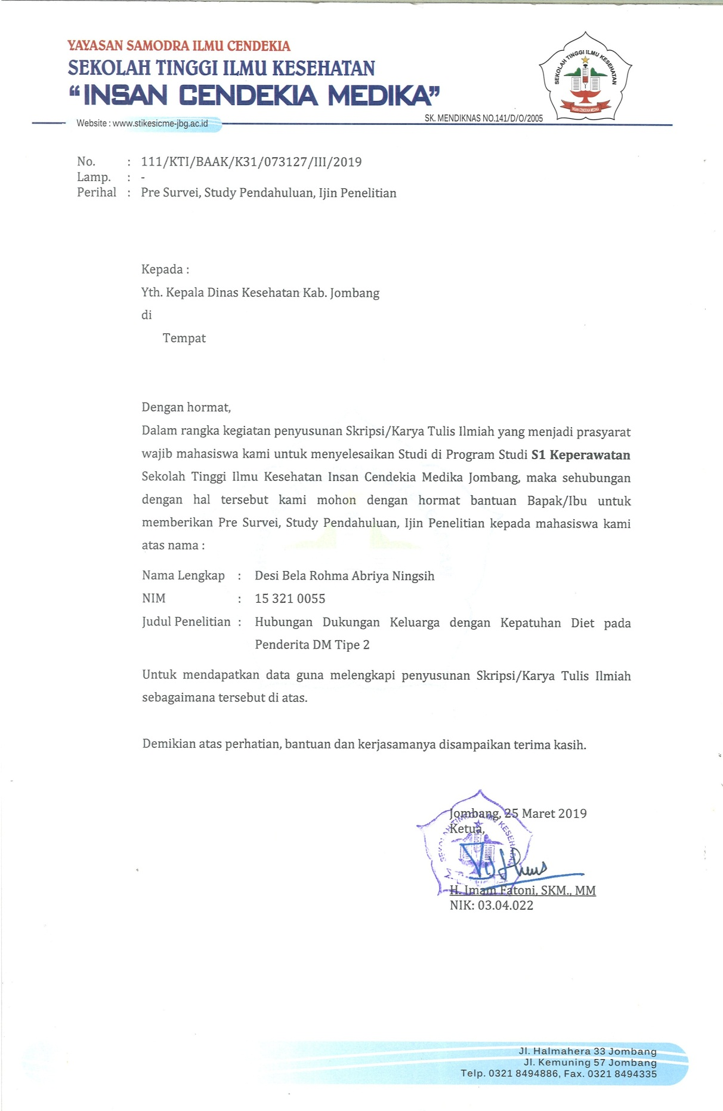

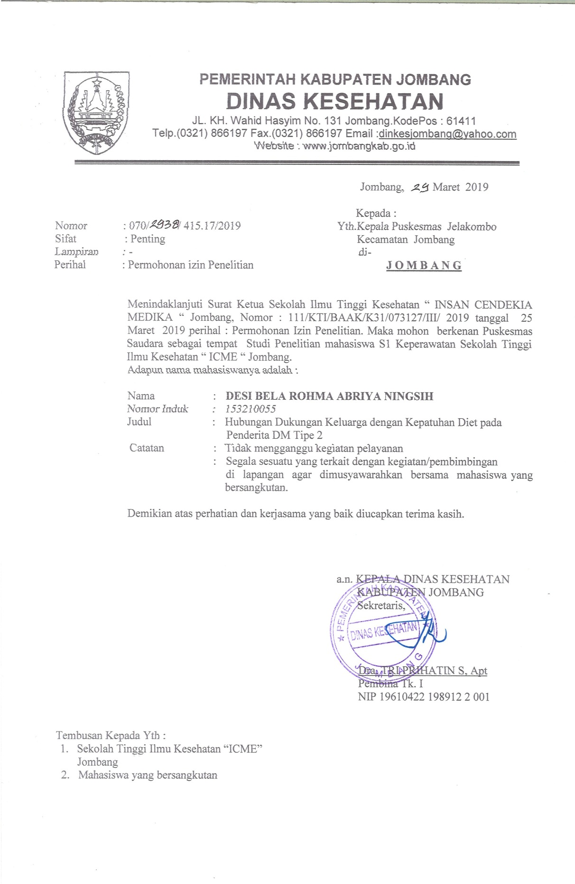

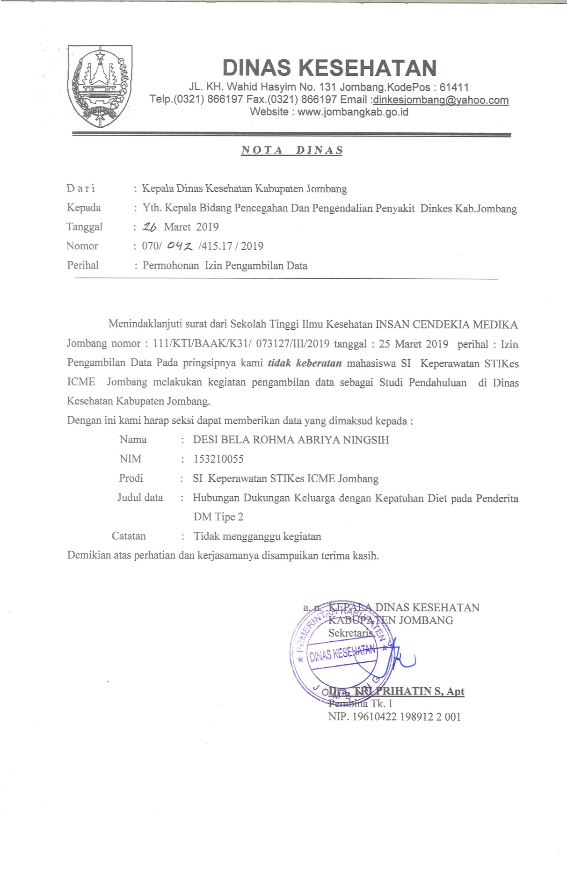

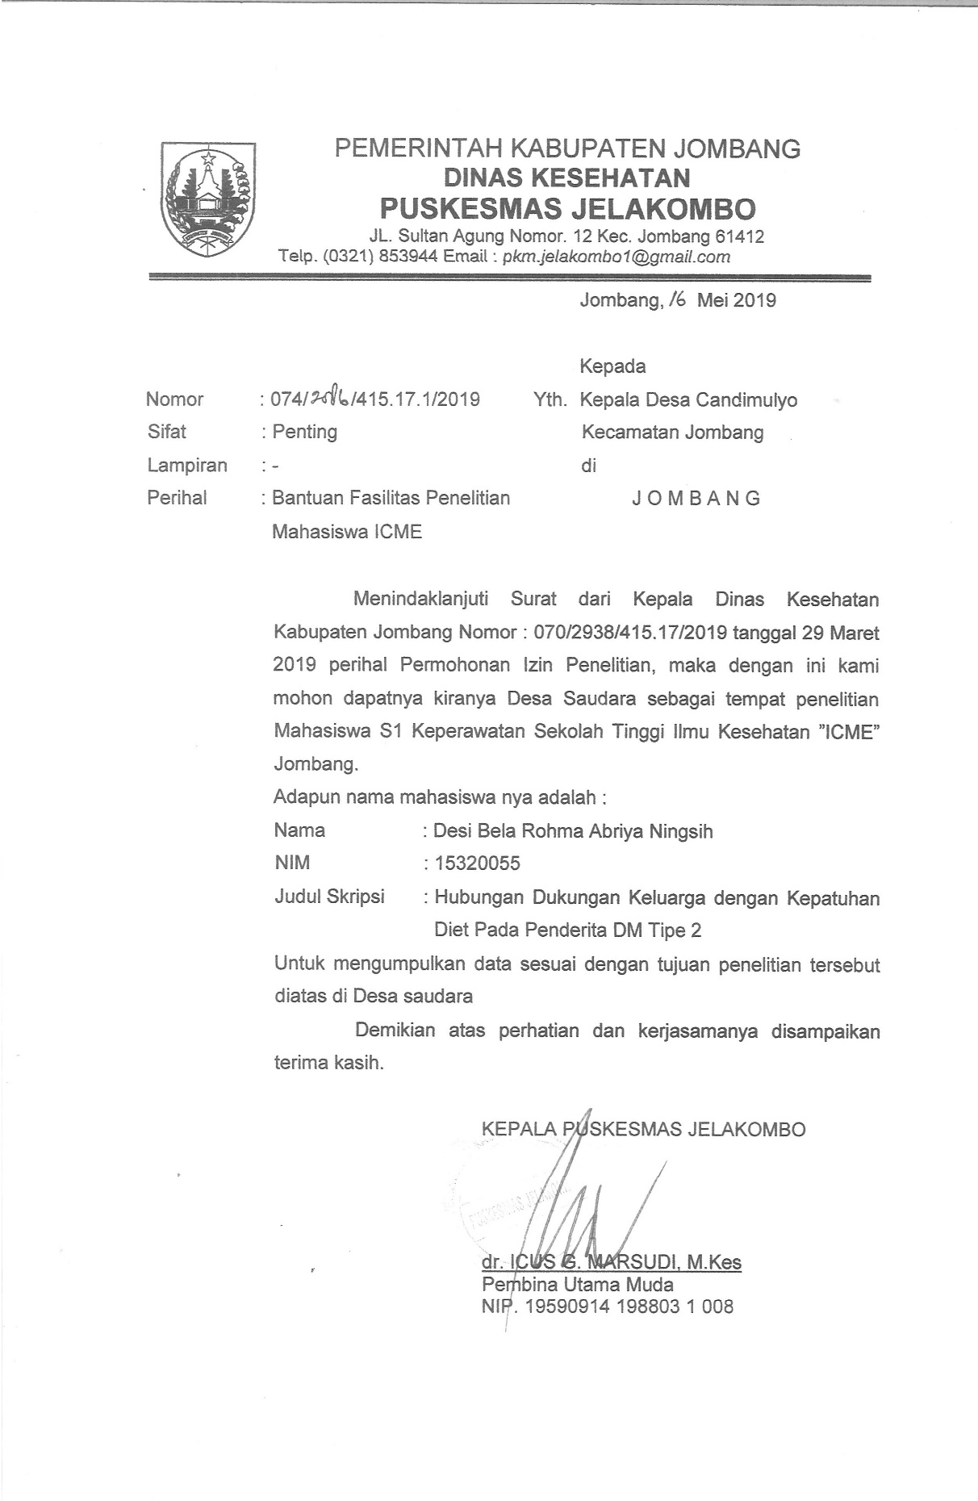

Lampiran 9

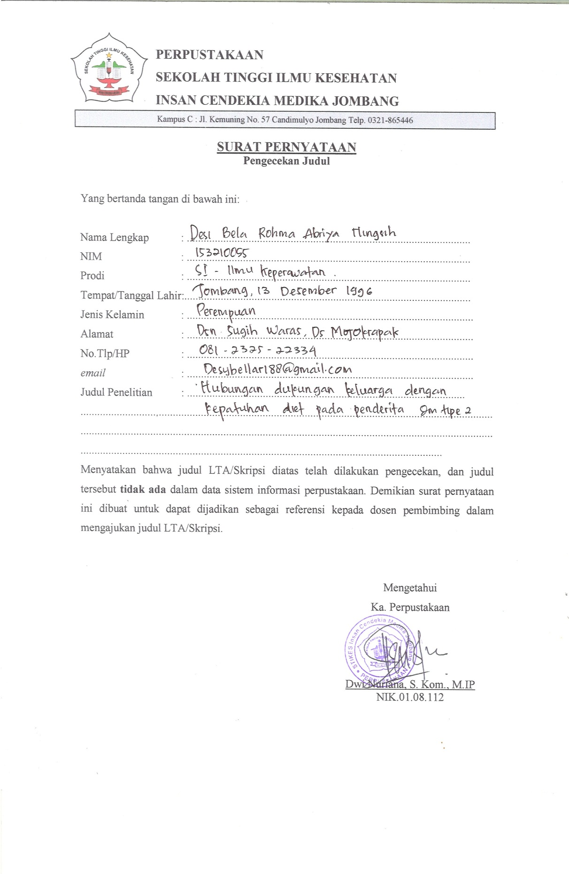

Lampiran 10

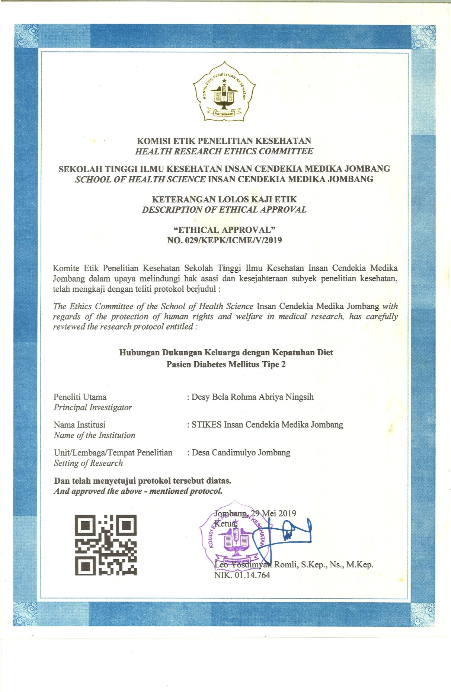

Lampiran 11

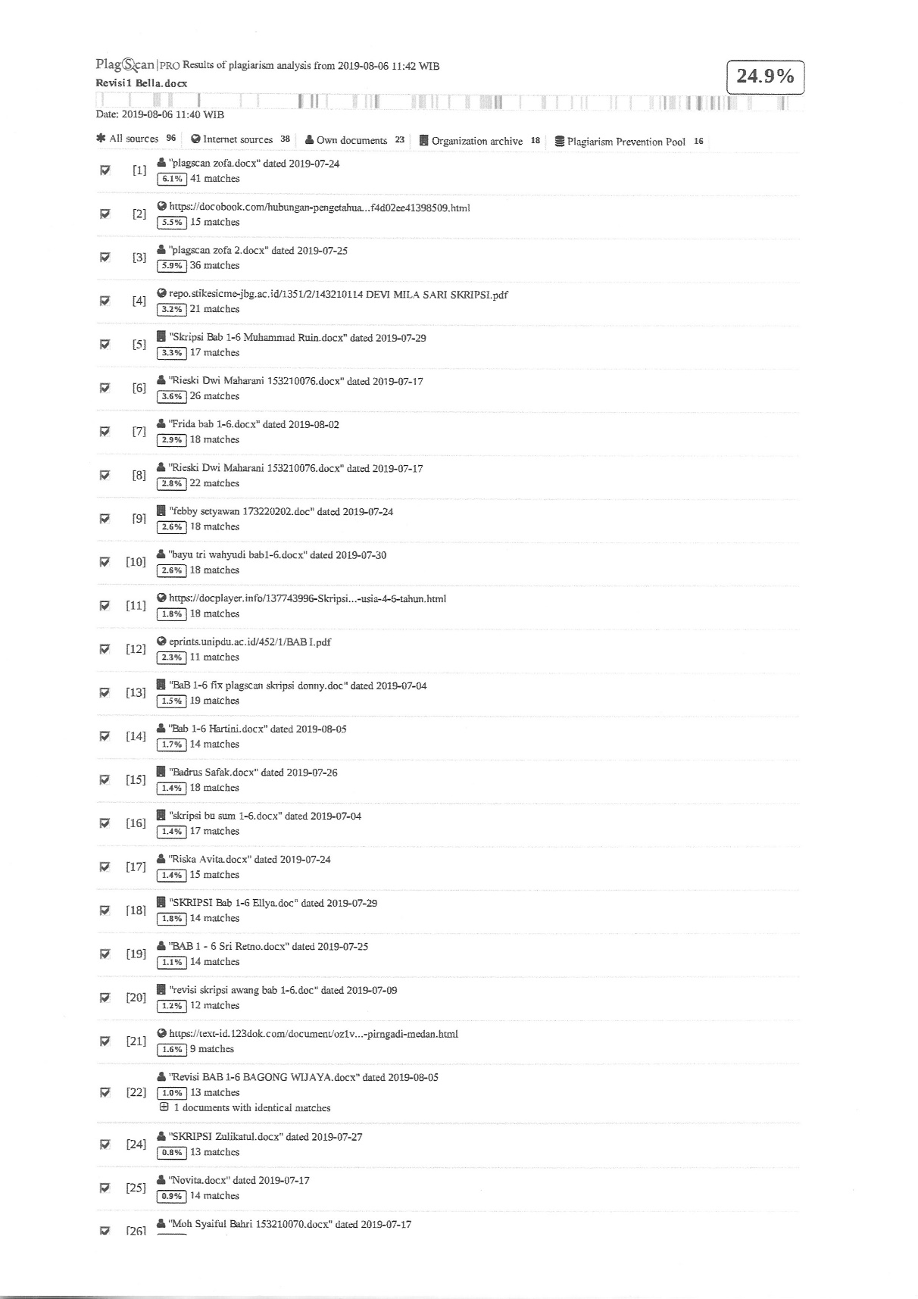

Lampiran 12

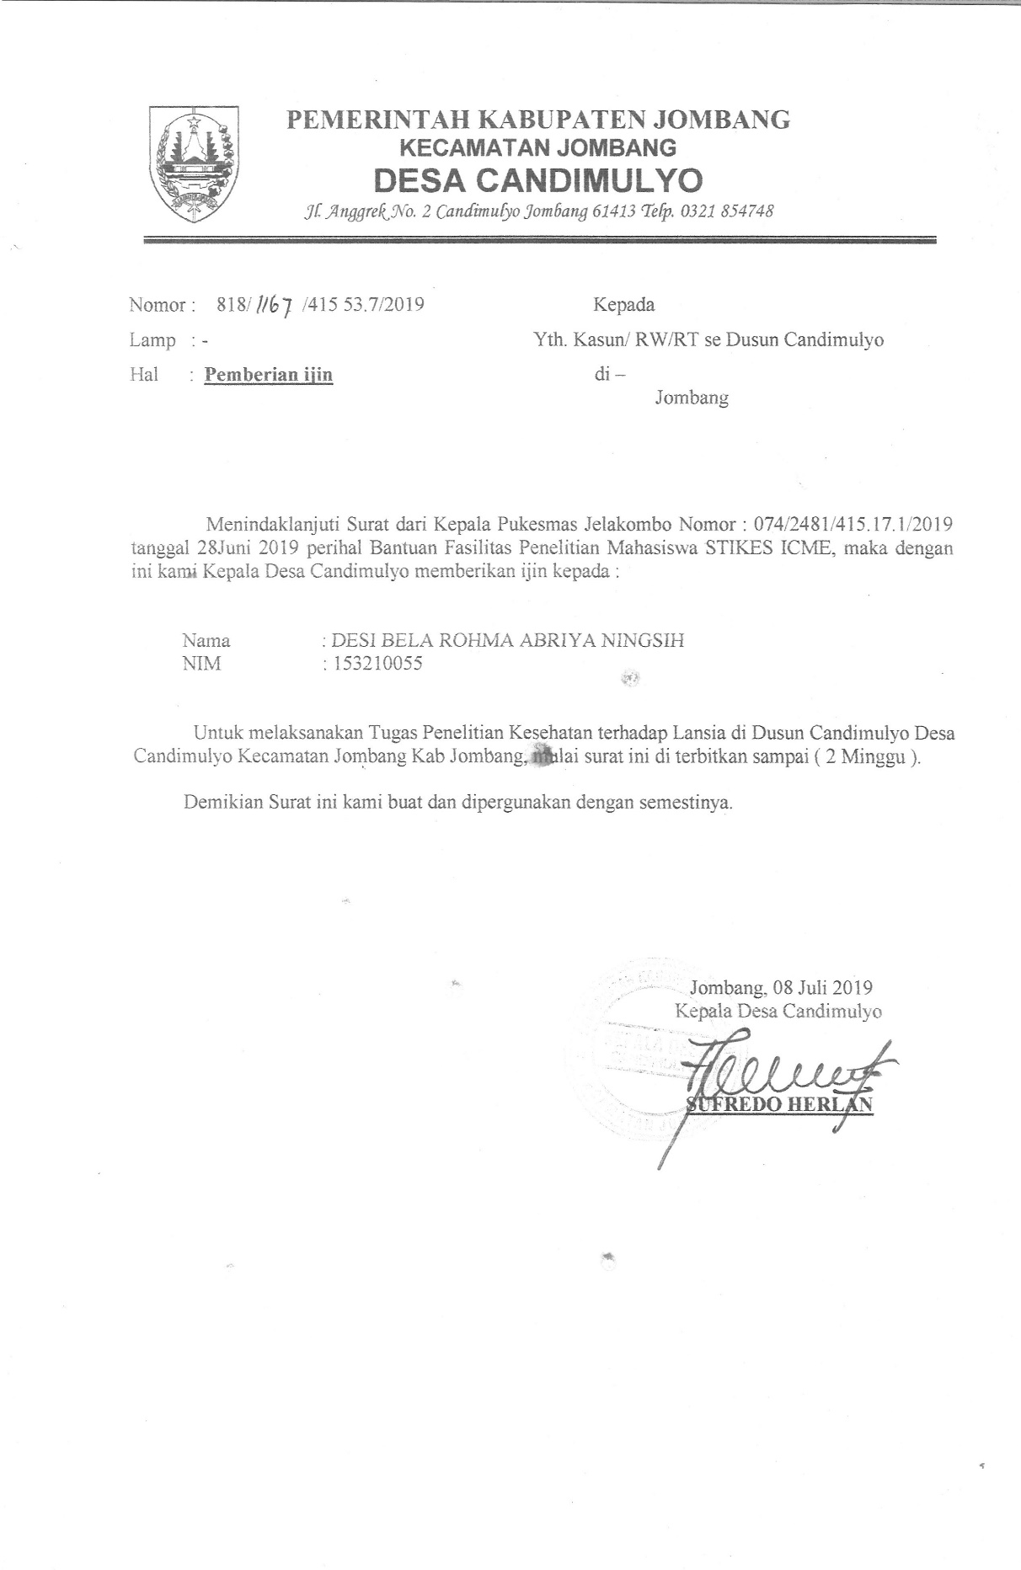

Lampiran 13

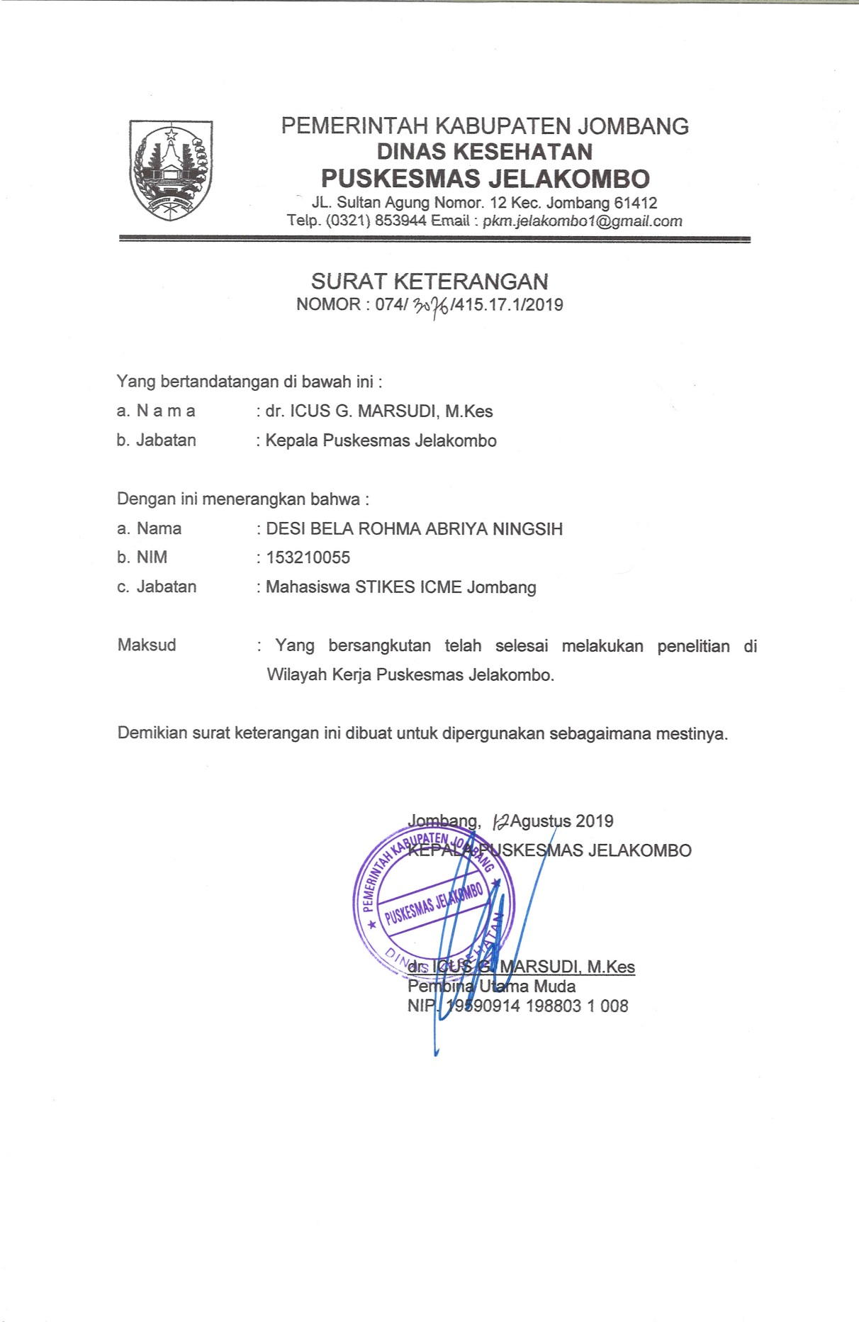

Lampiran 14

